ЗАКЛЮЧЕНИЕ
по результатам экспертизы проекта бюджета
муниципального образования «Колпашевское городское поселение» на 2013 год

г. Колпашево 28 ноября 2012 г.

Основание для проведения экспертно-аналитического мероприятия: пункт 2 части 2 статьи 9 Федерального закона от 07.02.2011 № 6-ФЗ «Об общих принципах организации и деятельности контрольно-счетных органов субъектов Российской Федерации и муниципальных образований», пункт 2 части 1 статьи 4 Положения о Счетной палате Колпашевского района, утвержденного решением Думы Колпашевского района от 23.04.2012 № 43, глава 16 Положения о бюджетном процессе в муниципальном образовании «Колпашевское городское поселение», утвержденного решением Совета Колпашевского городского поселения Томской области от 03.04.2012 № 17 (далее - Положение о бюджетном процессе в муниципальном образовании), Соглашение о передаче контрольно-счетному органу муниципального образования «Колпашевский район» полномочий контрольно-счетного органа Колпашевского городского поселения по осуществлению внешнего муниципального финансового контроля от 14.09.2012 № 450, заключенное между Советом Колпашевского городского поселения и Думой Колпашевского района, пункт 19 плана работы Счетной палаты Колпашевского района, утвержденного приказом Счетной палаты Колпашевского района от 16.08.2012 № 40 (в редакции приказов от 27.09.2012 № 46, от 15.11.2012 № 49), приказ Счетной палаты Колпашевского района от 16.11.2012 № 12 «О проведении экспертно-аналитического мероприятия «Экспертиза проекта бюджета муниципального образования «Колпашевское городское поселение» на 2013 год».

Источники информации:

- Проект решения Совета Колпашевского городского поселения «О бюджете муниципального образования «Колпашевское городское поселение» на 2013 год» с тринадцатью приложениями.
- Документы и материалы, составляемые одновременно с проектом бюджета муниципального образования «Колпашевское городское поселение» на 2013 год.
- Справочные материалы к проекту бюджета муниципального образования «Колпашевское городское поселение» на 2013 год.
- Решение Думы Колпашевского района от 19.11.2012 № 137 «О бюджете муниципального образования «Колпашевский район» на 2013 год».
- Отчеты по исполнению бюджета муниципального образования «Колпашевское городское поселение» за 2009, 2010, 2011 годы, утвержденные решениями Совета Колпашевского городского поселения.
- Целевые программы муниципального образования «Колпашевское городское поселение», утвержденные нормативными правовыми актами органов местного самоуправления поселения.
- Информация (документы, материалы), полученные по запросам Счетной палаты Колпашевского района.
Иная информация (документы, материалы).
В ходе проведения экспертно-аналитического мероприятия рассмотрены следующие вопросы:
В разделе 1 «Общие положения»:
- соблюдение порядка внесения на рассмотрение представительного органа муниципального образования и направления в контрольно-счетный орган проекта бюджета муниципального образования «Колпашевское городское поселение» (далее – местный бюджет, бюджет);
- соответствие содержания показателей проекта бюджета, перечня и содержания документов и материалов, представляемых одновременно с проектом бюджета требованиям Бюджетного кодекса Российской Федерации и Положению о бюджетном процессе в муниципальном образовании;
- отличительные особенности проекта бюджета на 2013 год от бюджета на 2012 год.
В разделе 2 «Прогноз социально-экономического развития муниципального образования «Колпашевское городское поселение» на 2013-2015 годы»:
- анализ прогноза социально-экономического развития муниципального образования «Колпашевское городское поселение» на 2013-2015 годы;
- проверка достоверности формирования прогноза социально-экономического развития муниципального образования «Колпашевское городское поселение» на 2013-2015 годы;
- основные приоритеты Программы социально-экономического развития муниципального образования «Колпашевское городское поселение» и их отражение в проекте бюджета на 2013 год.
В разделе 3 «Основные характеристики проекта местного бюджета на 2013 год»:
- основные характеристики проекта местного бюджета на 2013 год, динамика основных характеристик местного бюджета;
- соответствие содержания основных характеристик проекта бюджета требованиям бюджетного законодательства.
В разделе 4 «Доходы проекта местного бюджета на 2013 год»:
- соответствие содержания доходной части проекта бюджета требованиям бюджетного законодательства;
- достоверность формирования (расчетов) доходной части проекта бюджета;
- структура и динамика доходов местного бюджета, в том числе структура и динамика налоговых, неналоговых доходов и безвозмездных поступлений;
- определение уровня финансовой самостоятельности местного бюджета.
В разделе 5 «Расходы проекта местного бюджета на 2013 год»:
- соответствие содержания расходной части проекта бюджета требованиям бюджетного законодательства;
- правильность формирования (расчетов) расходной части проекта бюджета;
- структура и динамика расходов местного бюджета;
- определение ориентации направления бюджетных ассигнований на решение вопросов местного значения поселения;
- соответствие размера резервного фонда Администрации поселения предельному размеру, установленному Бюджетным кодексом Российской Федерации. Динамика объема резервного фонда Администрации поселения;
- процесс формирования «программного бюджета». Целевые программы муниципального образования.
В разделе «Выводы» обобщены основные результаты экспертизы и дано заключение на проект бюджета муниципального образования «Колпашевское городское поселение» на 2013 год.

1. Общие положения

Проект решения Совета Колпашевского городского поселения «О бюджете муниципального образования «Колпашевское городское поселение» на 2013 год» (далее – проект решения о бюджете, проект бюджета), а также документы и материалы, представляемые одновременно с проектом бюджета внесены Главой Колпашевского городского поселения на рассмотрение Совета Колпашевского городского поселения в установленные сроки (согласно пункту 43 главы 15 Положения о бюджетном процессе в муниципальном образовании проект решения Совета городского поселения о бюджете на очередной финансовый год выносится на рассмотрение в Совет городского поселения Главой поселения не позднее 15 ноября текущего финансового года).

В нарушение пункта 46 Положения о бюджетном процессе в муниципальном образовании проект решения о бюджете направлен в Счетную палату Колпашевского района для подготовки заключения Администрацией Колпашевского городского поселения (письмо Администрации Колпашевского городского поселения от 15.11.2012 № 2334/12). Согласно пункту 46 Положения о бюджетном процессе в муниципальном образовании проект решения о бюджете направляется в контрольные органы председателем Совета городского поселения.

Проект решения о бюджете направлен в Счетную палату Колпашевского района в установленные сроки (в течение 3 календарных дней с момента внесения их Главой поселения в Совет поселения, в соответствии с пунктом 46 Положения о бюджетном процессе в муниципальном образовании).

Перечень и содержание документов, представленных одновременно с проектом бюджета, соответствуют Бюджетному кодексу Российской Федерации и Положению о бюджетном процессе в муниципальном образовании.

Замечание по тексту проекта бюджета:

В соответствии с пунктом 3 проекта решения о бюджете утверждаются нормативы отчислений отдельных видов неналоговых доходов, подлежащих зачислению в бюджет МО «Колпашевское городское поселение» на 2013 год согласно приложению 1. Наименование приложения 1 к проекту решения о бюджете не содержит слово «неналоговые» («Нормативы отчислений отдельных видов доходов, подлежащих зачислению в бюджет МО «Колпашевское городское поселение» на 2013 год»).

Замечания и нарушения по показателям проекта местного бюджета:

- Проектом решения о бюджете не установлен объем межбюджетных трансфертов, предоставляемых другим бюджетам бюджетной системы Российской Федерации, в частности бюджету муниципального образования «Колпашевский район» на осуществление полномочий контрольно-счетного органа поселения (что является нарушением пункта 3 статьи 184.1 Бюджетного кодекса Российской Федерации). Бюджетные ассигнования на осуществление полномочий контрольно-счетного органа поселения Счетной палатой Колпашевского района определены в расходной части местного бюджета на 2013 год в сумме 297,4 тыс. рублей (приложение 9 к проекту решения о бюджете). Объем иных межбюджетных трансфертов на осуществление полномочий контрольно-счетного органа поселения рекомендуется установить отдельным приложением к проекту решения о бюджете на 2013 год.
- Программой приватизации (продажи) имущества, находящегося в собственности МО «Колпашевское городское поселение», и приобретения имущества в собственность МО «Колпашевское городское поселение», на 2013 год (приложение 6 к проекту решения о бюджете) не предусмотрено приобретение муниципального недвижимого имущества в собственность муниципального образования. Бюджетные ассигнования на расходы на приобретение зданий и земельных участков для муниципальных нужд запланированы в расходной части бюджета на 2013 год в сумме 3 000,0 тыс. рублей.
Следует отметить, что в соответствии с подпунктом 1 пункта 1 статьи 4 Положения «О порядке управления и распоряжения имуществом, находящимся в муниципальной собственности Муниципального образования «Колпашевское городское поселение», утвержденного решением Совета Колпашевского городского поселения от 28.02.2012 № 8 (далее – Положение о порядке распоряжения имуществом) Совет поселения утверждает на текущий год Программу приватизации муниципального имущества муниципального образования «Колпашевское городское поселение» и план приобретения имущества в собственность муниципального образования «Колпашевское городское поселение». Также, согласно пункту 5 статьи 20 Положения о порядке распоряжения имуществом, приобретение недвижимого имущества осуществляется Администрацией Колпашевского городского поселения в соответствии с Планом приобретения имущества в собственность муниципального образования «Колпашевское городское поселение» на текущий финансовый год, в пределах сумм, предусмотренных бюджетом муниципального образования «Колпашевское городское поселение».

В соответствии с пунктом 22 главы 12 Положения о бюджетном процессе в муниципальном образовании составление проекта бюджета основывается на:
- Бюджетном послании Президента Российской Федерации;
- Бюджетном послании Главы Колпашевского городского поселения;
- прогнозе социально-экономического развития поселения;
- основных направлениях бюджетной и налоговой политики;
- среднесрочном финансовом плане поселения;
- сводном реестре расходных обязательств поселения.
Также, согласно пункту 23 Глава городского поселения обращается в Совет поселения с ежегодным Бюджетным посланием в сроки, установленные Уставом Колпашевского городского поселения.

Нормы, закрепленные в пунктах 22 и 23 Положения о бюджетном процессе в муниципальном образовании не соответствуют статье 172 Бюджетного кодекса Российской Федерации, согласно которой основанием для составления проекта бюджета является бюджетное послание Президента Российской Федерации.

Данное несоответствие бюджетному законодательству принято во внимание Администрацией Колпашевского городского поселения, и входе проведения экспертно-аналитического мероприятия Администрацией поселения подготовлен проект решения Совета поселения о внесении изменений в Положение о бюджетном процессе в муниципальном образовании.

Остальные основания для составления проекта бюджета, отраженные в пункте 22 Положения о бюджетном процессе в муниципальном образовании соответствуют бюджетному законодательству.

Отличительными особенностями проекта решения о местном бюджете на 2013 год от бюджета на 2012 год являются:
1. Увеличения норматива отчислений от единого сельскохозяйственного налога в бюджет поселения с 35% в 2012 году до 50% в 2013 году (в соответствии с Федеральным законом от 25.06.2012 № 94-ФЗ «О внесении изменений в части первую и вторую Налогового кодекса Российской Федерации и отдельные законодательные акты Российской Федерации»). Следует отметить, что в пояснительной записке к проекту решения о бюджете (пункт 2 раздел II) отражен норматив отчислений по данному налогу в размере 35%.
2. Начало реализации в муниципальном образовании долгосрочной целевой программы «Ремонт, замена, установка, обустройство остановочных комплексов на автобусных маршрутах Колпашевского городского поселения на 2013-2016 годы».
3. Строительство отстойника промывочной воды для станции обезжелезивания в г. Колпашево Томской области в рамках областной долгосрочной целевой программы «Чистая вода Томской области» на 2012-2017 годы». На эти цели в бюджете на 2013 год запланированы бюджетные ассигнования в сумме 3 008,0 тыс. рублей (за счет средств иных межбюджетных трансфертов из бюджета муниципального образования «Колпашевский район»). Софинансирование из бюджета поселения (за счет средств местного бюджета) на строительство данного объекта муниципальной собственности проектом бюджета не установлено.
4. Запланированы бюджетные ассигнования на приобретение здания для муниципальных нужд на сумму 3 000,0 тыс. рублей.
5. Повышение уровня заработной платы работников бюджетной сферы с учетом квалификации и профессиональных достижений работника, а также в зависимости от качества и количества выполняемой им работы. Также, в 2013 году планируется введение новых систем оплаты труда в органах местного самоуправления лицам, замещающим муниципальные должности и должности муниципальной службы в связи с чем, проектом бюджета предусмотрено увеличение фонда оплаты труда на 14% по отношению к фонду оплаты труда 2012 года по указанным категориям работников.
С целью выяснения и учета мнения населения муниципального образования «Колпашевское городское поселение» по проекту решения Совета Колпашевского городского поселения «О бюджете муниципального образования «Колпашевское городское поселение» на 2013 год» и в соответствии с Положением о публичных слушаниях в Колпашевском городском поселении, утвержденным решением Совета Колпашевского городского поселения от 27.02.2006 № 45, постановлением Администрации Колпашевского городского поселения от 01.11.2012 № 588 «О проведении публичных слушаний по проекту бюджета муниципального образования «Колпашевское городское поселение» на 2013 год» назначены публичные слушания проекта бюджета поселения на 7 декабря 2012 года.

2. Прогноз социально-экономического развития муниципального образования «Колпашевское городское поселение» на 2013-2015 годы.

Одновременно с проектом решения о бюджете Счетной палате Колпашевского района представлены:
- показатели прогноза социально-экономического развития муниципального образования «Колпашевское городское поселение» на 2013-2015 годы;
- доклад к прогнозу социально-экономического развития муниципального образования «Колпашевское городское поселение» на 2013-2015 годы.
Кроме того, были предоставлены предварительные итоги социально-экономического развития муниципального образования «Колпашевское городское поселение» за 6 месяцев 2012 года и ожидаемые итоги за 2012 год (далее – Предварительные итоги СЭР).
В соответствии с Предварительными итогами СЭР социально-экономическое развитие в 2012 году формируется под влиянием улучшения ситуации после негативных последствий мирового финансового кризиса, что позволяет ожидать по итогам текущего года улучшение большинства социально - экономических показателей по сравнению с уровнем 2011 года.
Прогноз социально-экономического развития муниципального образования «Колпашевское городское поселение» на 2013-2015 годы (далее – Прогноз СЭР) сформирован по двум вариантам развития: 1-ый – пессимистический, 2-ой – оптимистический. При формировании среднесрочного финансового плана на 2013-2015 годы выбран 1-ый вариант сценарного развития социально-экономической ситуации территории.
Согласно Прогнозу СЭР социально-экономическое развитие Колпашевского городского поселения в прогнозном периоде будет формироваться под влиянием умеренного восстановления экономики после негативных последствий мирового финансового кризиса. В прогнозном периоде значительных изменений в развитии территории поселения не ожидается.
В прогнозируемом периоде ожидается среднегодовая численность постоянного населения на уровне 2011 года (31,0 тыс. человек). Следует отметить, что по данным Колпашевского городского отдела статистики (из доклада к Прогнозу СЭР) численность постоянного населения в Колпашевском городском поселении на протяжении нескольких лет продолжает снижаться, так численность населения в 2009 году составляла 32,728 тыс. чел., в 2010 году – 31,173 тыс. чел. и по состоянию на 01.01.2012 года – 31,0 тыс. человек. В 2011 году естественная убыль населения составила 68 человек. Кроме того, в связи с превышением числа выбывшего над числом прибывшего населения в 2011 году произошло снижение численности населения на 477 человек: выбыло с территории поселения 887 человек, что на 351 человек больше, чем в 2010 году. Число прибывших составило 410 человек, что на 179 человек больше, чем в 2010 году. Миграционное снижение населения г. Колпашево за первое полугодие 2012 года составило 132 человека. Учитывая наметившуюся тенденцию к повышению рождаемости, механического прироста численности населения, старение населения, численность постоянного населения планируется в 2012 и 2013 годах без роста, на уровне 2011 года.
По оценке 2012 года среднегодовая численность населения, занятого в экономике, планируется с небольшим приростом и составит 11247 человек. Прогноз до 2015 года выполнен с тем же приростом и составит 11251 человек.
В прогнозном периоде не ожидается улучшения ситуации на рынке труда. По оценке ОГКУ «Центр занятости населения города Колпашево» (согласно Предварительным итогам СЭР) по городскому поселению уровень регистрируемой безработицы в 2013 году составит 4,4% (что превышает данный показатель за 2011 год на 1,53%). Следует отметить, что в соответствии с Предварительными итогами СЭР в 2012 году наблюдается положительная динамика уровня безработицы на территории городского поселения, так уровень безработицы на 01.01.2012 г. составлял 2,9%, на 01.07.2012 г. – 2,8%, на 01.10.2012 г. – 2,1%. Счетная плата Колпашевского района отмечает, что в соответствии с Прогнозом СЭР на 2012 год спрогнозирован уровень регистрируемой безработицы на уровне 4,4%, при наметившейся в 2012 году динамики снижения уровня безработицы.
Фонд оплаты труда (далее – ФОТ) в крупных и средних предприятиях городского поселения в 2013 году спрогнозирован по 1-му варианту в размере 2 478,1 млн. рублей, что превышает оценку ФОТ в 2012 году на 4,5% (исходя из 2-го варианта, на 10,9%). До 2015 года ФОТ рассчитан с учетом ежегодного роста на 4,7%.
Темп роста среднемесячной заработной платы одного работника в целом по поселению на прогнозный период предусмотрен в пределах 4,5%. Прогнозом СЭР размер среднемесячной заработной платы одного работника спрогнозирован на 2012 год в сумме 23,6 тыс. рублей, на 2013 год по 1-му варианту в сумме 24,7 тыс. рублей (по оптимистической оценке в сумме 26,2 тыс. рублей).
Показатель «Объем отгруженных товаров собственного производства, выполненных работ и услуг собственными силами» имеет устойчивый темп роста. По оценке объем отгруженной продукции собственного производства, выполненных работ и услуг собственными силами по городскому поселению в 2012 году составит 1 708,035 млн. рублей или 105,8 % к уровню 2011 года.
Увеличение объемов выпуска продукции собственного производства крупными и средними предприятиями позволит в 2013 году увеличить темп роста (в сопоставимых ценах) по показателю «Объем отгруженных товаров собственного производства, выполненных работ и услуг собственными силами» на 5,9% к уровню 2012 года, в том числе по видам деятельности «Добыча полезных ископаемых» на 6%, «Обрабатывающие производства» на 16,5%, «Производство и распределение электроэнергии, газа и воды» на 7,4%. По оценке объем отгруженной продукции собственного производства, выполненных работ и услуг собственными силами по городскому поселению в 2013 году составит по 1-му варианту 1 808,809 млн. рублей (по 2-му варианту 1 899,250 млн. рублей).
По оценке в 2013 году ожидается увеличение объема инвестиций в основной капитал за счет всех источников финансирования по сравнению с оценкой на 2012 год (с 1 590,822 млн. рублей в 2012 году до 1 707,607 млн. рублей в 2013 году), темп роста в действующих ценах составляет 107,3% (по 1-му варианту). Основным источником инвестиций в 2013 году прогнозируются привлеченные средства в объеме 1 652,353 млн. рублей (по 1-му варианту темп роста в действующих ценах к 2012 году составляет 107,33%).
В прогнозном периоде планируется увеличение оборотов розничной торговли (по 1-му варианту в 2013 году темп роста в действующих ценах к 2012 году составит 110,9%), объемов платных услуг населению (по 1-му варианту в 2013 году темп роста в действующих ценах к 2012 году составит 113,7%).
Количество малых предприятий на конец 2012 года прогнозируется в количестве 86 единиц, на конец 2013 года – 86 единиц (и 88 предприятий по 2-му варианту). Следует отметить, что согласно Предварительным итогам СЭР за 6 месяцев 2012 года в 1-ом полугодии 2012 года на территории городского поселения осуществляли свою деятельность 54 малых предприятия, что меньше по сравнению с соответствующим периодом 2011 года на 19 единиц (в 1-ом полугодии 2011 года – 73 предприятия). По мнению Счетной палаты Колпашевского района при прогнозировании количества малых предприятий на конец 2012 года не учтены Предварительные итоги СЭР за 6 месяцев 2012 года.
Численность работников органов местного самоуправления в прогнозном периоде не изменится и сохранится на уровне прошлых лет (43 человека). Расходы бюджета на органы местного самоуправления в 2013 году планируется увеличить по сравнению с 2012 годом на 6,6% (в абсолютном выражении на 1 554,3 тыс. рублей), в том числе, за счет увеличения ФОТ на 14% в связи с планируемым введением с 2013 года новой системы оплаты труда муниципальных служащих.
В целом Прогноз СЭР ориентирован на постепенное улучшение социально-экономического развития территории городского поселения.
Динамика изменений основных показателей Прогноза СЭР соответствует динамики аналогичных показателей прогноза социально-экономического развития Колпашевского района на 2013-2015 годы.
Проверить более детально достоверность формирования Прогноза СЭР не представилось возможным, в виду отсутствия у Счетной палаты Колпашевского района необходимой информации (статистических данных, информации от предприятий и организаций городского поселения, прочей информации, используемой для составления прогноза).
Для решения социально-экономических задач городского поселения собственного бюджета не достаточно и без помощи бюджетов других уровней бюджетной системы поселение не способно реализовать все необходимые мероприятия (из доклада к прогнозу социально-экономического развития муниципального образования «Колпашевское городское поселение» на 2013-2015 годы).
Программа социально-экономического развития муниципального образования «Колпашевского городского поселение» на 2013-2018 годы.
Деятельность органов местного самоуправления муниципального образования «Колпашевское городское поселение» будет направлена на решение задач, поставленных в Программе социально-экономического развития муниципального образования «Колпашевское городское поселение» на 2013-2018 годы, утвержденной решением Совета Колпашевского городского поселения от 27.06.2012 № 39 (далее –Программа СЭР на 2013-2018 годы).
Главной целью Программы СЭР на 2013-2018 годы является совершенствование экономических, организационных и финансовых основ деятельности поселения, позволяющих последовательно и устойчиво улучшать жизненные условия проживающего на его территории населения. Стратегическими приоритетами Программы СЭР на 2013-2018 годы являются:
1.Наращивание экономического потенциала и формирование инвестиционной привлекательности.
2.Развитие социальной сферы, улучшение условий жизнедеятельности населения.
3.Повышение эффективности и качества муниципального управления и муниципальных финансов.
Проект бюджета сформирован с учетом решения задач в рамках приоритетных направлений Программы СЭР на 2013-2018 годы.

3. Основные характеристики проекта местного бюджета на 2013 год.

Проектом решения о местном бюджете на 2013 год предполагается утверждение сбалансированного (без дефицита и профицита) местного бюджета. Предлагается к утверждению бюджет по доходам и расходам в сумме 127 930,3 тыс. рублей, в том числе налоговые и неналоговые доходы в сумме 68 142,0 тыс. рублей, безвозмездные поступления в сумме 59 788,3 тыс. рублей.
Следует отметить, что решением Думы Колпашевского района от 19.11.2012 № 137 «О бюджете муниципального образования «Колпашевский район» на 2013 год» (приложение 11 к решению) для муниципального образования «Колпашевское городское поселение» утверждены иные межбюджетные трансферты на строительство автодороги ул.Красноармейская-ул.Чкалова-ул.Островского г. Колпашево Томской области за счет средств бюджета муниципального образования «Колпашевский район» в сумме 4 744,8 тыс. рублей. Указанные межбюджетные трансферты не предусмотрены в доходной и расходной частях проекта местного бюджета на 2013 год, а также в соответствующих документах и материалах, предоставляемых одновременно с проектом бюджета и поступивших в Счетную палату Колпашевского района.
Счетная палата Колпашевского района считает, что в данном случае не соблюдается принцип бюджетной системы – принцип достоверности бюджета, установленный статьей 37 Бюджетного кодекса Российской Федерации. Согласно статье 37 Бюджетного кодекса Российской Федерации принцип достоверности бюджета означает надежность показателей прогноза социально-экономического развития соответствующей территории и реалистичность расчета доходов и расходов бюджета.
В дальнейшем по тексту настоящего Заключения показатели проекта бюджета применены с учетом суммы иных межбюджетных трансфертов на строительство автодороги ул.Красноармейская-ул.Чкалова-ул.Островского г. Колпашево в размере 4 744,8 тыс. рублей, а именно: доходы и расходы бюджета на 2013 год в сумме 132 675,1 тыс. рублей, безвозмездные поступления в сумме 64 533,1 тыс. рублей.
Следует отметить, что решением о бюджете на 2012 год (в его первоначальной редакции) были утверждены доходы и расходы в сумме 178 773,4 тыс. рублей, что выше предлагаемых к утверждению объемов доходной и расходной частей местного бюджета на 2013 год на 46 098,3 тыс. рублей, при этом налоговые и неналоговые доходы, планируемые на 2013 год, выше ожидаемых доходов в 2012 году на сумму 14 608,8 тыс. рублей.
Динамика основных характеристик местного бюджета представлена в таблице № 1.

Таблица № 1
Динамика основных характеристик местного бюджета

Показатель | 2009 год | 2010 год | 2011 год | Оценка | Проект
 |  |  |  | 2012 год | 2013 год
Доходы, тыс. руб. | 136 081,6 | 139 531,9 | 194 985,8 | 284 266,5 | 132 675,1
темп роста, % | - | 102,5 | 139,7 | 145,8 | 46,7
Расходы, тыс. руб. | 134 445,8 | 139 135,5 | 198 074,6 | 283 596,4 | 132 675,1
темп роста, % | - | 103,5 | 142,4 | 143,2 | 46,8
Дефицит «-» ,  Профицит «+», тыс. руб. | 1 635,8 | 396,4 | - 3 088,8 | 670,1 | 0,0
Отклонение основных показателей бюджета к уровню предыдущего года (тыс. руб.):
 |  | 2010 | 2011 | 2012 | 2013
Доходы |  | 3 450,3 | 55 453,9 | 89 280,7 | - 151 591,4
Расходы |  | 4 689,7 | 58 939,1 | 85 521,8 | -150 921,3
Дефицит «-» , Профицит «+» |  | - 1 239,4 | - 3 485,2 | 3 758,9 | -670,1

Из таблицы № 1 видно, что по доходам и расходам бюджета на 2013 год темп роста к ожидаемому исполнению за 2012 год составляет 46,7% и 46,8% соответственно.
Снижение суммы доходов бюджета в 2013 году на 53,3% (в абсолютном выражении на 151 591,4 тыс. рублей) по сравнению с ожидаемым исполнением за 2012 год связано в основном с уменьшением планируемой суммы безвозмездных поступлений на 71,8%, что в абсолютном выражении составляет 164 645,5 тыс. рублей.
По сравнению с исполнением местного бюджета по доходам за 2009, 2010 и 2011 годы сумма планируемых доходов бюджета на 2013 год меньше соответственно на 3 406,5 тыс. рублей, на 6 856,8 тыс. рублей и на 62 310,7 тыс. рублей.
Нестабильная динамика доходов бюджета объясняется, в первую очередь, планируемыми существенными колебаниями безвозмездных поступлений.
Снижение суммы расходов бюджета в 2013 году на 53,2% (в абсолютном выражении на 150 921,3 тыс. рублей) по сравнению с ожидаемым исполнением за 2012 год связано в основном с уменьшением планируемой суммы доходов бюджета на 2013 год на 53,3%.
За период с 2009 по 2012 годы наблюдается динамика роста, как объема доходов, так и объема расходов местного бюджета, что отражено на рисунке 1.
Наибольшие значения по темпам прироста по доходам и расходам местного бюджета наблюдаются по ожидаемому исполнению 2012 года: по доходам темп прироста составляет 45,8%, по расходам темп прироста прогнозируется в значении 43,2%.

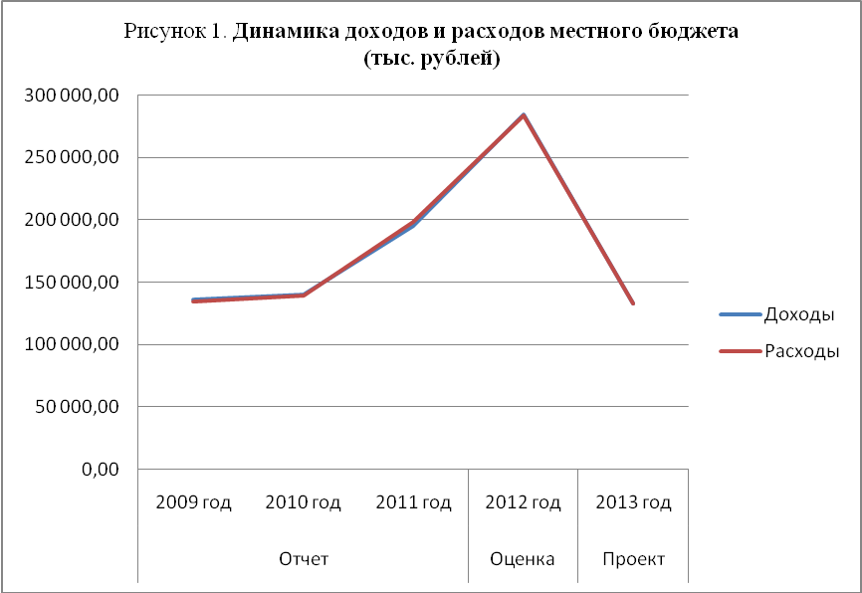

4. Доходы проекта местного бюджета на 2013 год.

Доходы местного бюджета на 2013 год сформированы в соответствии с Бюджетным кодексом Российской Федерации, Законом Томской области от 13.08.2007 № 170-ОЗ «О межбюджетных отношениях в Томской области» и исходя из прогноза социально – экономического развития Колпашевского городского поселения на 2013 – 2015 годы и оценки ожидаемого исполнения доходов в 2012 году.
Проектом решения о бюджете (приложением 2) определяются главные администраторы доходов местного бюджета:
- Администрация Колпашевского городского поселения с кодом администратора доходов 901 (запланировано поступление доходов по данному администратору на сумму 59 788,3 тыс. рублей);
- Совет Колпашевского городского поселения с кодом администратора доходов 912;
- Муниципальное казенное учреждение «Имущество» с кодом администратора доходов 915 (запланировано поступление доходов по данному администратору на сумму 25 083,9 тыс. рублей).
Приложением 3 к проекту решения о бюджете определены перечень и коды главных администраторов доходов бюджета муниципального образования «Колпашевское городское поселение» - органов местного самоуправления, органов местной администрации муниципального образования «Колпашевское городское поселение», учреждений, созданных ими, и закрепляемые за ними виды доходов на 2013 год (далее – приложение 3 к проекту решения о бюджете).
Приложением 4 к проекту решения о бюджете определены перечень и коды главных администраторов доходов бюджета муниципального образования «Колпашевское городское поселение» - органов вышестоящих уровней государственной власти (территориальных органов государственной власти Российской Федерации, органов государственной власти Томской области, органов местного самоуправления, органов местной администрации муниципального образования «Колпашевский район» и учреждений, созданных ими) и закрепляемые за ними виды доходов на 2013 год (далее – приложение 4 к проекту решения о бюджете).
Счетной палатой Колпашевского района отмечаются следующие замечания по приложениям 3 и 4 к проекту решения о бюджете:
1. Наименования вида доходов, отраженное в приложении 3 к проекту решения о бюджете по коду 1 13 01995 10 0000 130 (закрепляемого за главным администратором доходов МКУ «Имущество») не соответствует наименованию вида доходов по данному коду, установленному приложением 1 к Указаниям о порядке применения бюджетной классификации Российской Федерации, утвержденным приказом Минфина РФ от 21.12.2011 № 180н (далее – Указания № 180н):

Наименование вида доходов в приложении 3 к проекту решения о бюджете | Наименование вида доходов в соответствии с Указаниями № 180н
Прочие доходы от оказания платных услуг получателями средств бюджетов поселений | Прочие доходы от оказания платных услуг (работ) получателями средств бюджетов поселений

2. Наименования видов доходов, отраженные в приложении 4 к проекту решения о бюджете по кодам 1 16 25074 10 0000 140 и 1 16 25085 10 0000 140 (закрепляемые за главным администратором доходов «Территориальное управление Федеральной службы по надзору в сфере защиты прав потребителей и благополучия человека по Томской области») не соответствуют наименованиям видов доходов по данным кодам, установленным приложением 1 к Указаниям № 180н:

Наименование вида доходов в приложении 4 к проекту решения о бюджете | Наименование вида доходов в соответствии с Указаниями № 180н
Денежные взыскания (штрафы) за нарушение лесного законодательства, установленное на лесных участках, находящихся в собственности поселений | Денежные взыскания (штрафы) за нарушение лесного законодательства на лесных участках, находящихся в собственности поселений
Денежные взыскания (штрафы) за нарушение водного законодательства, установленное на водных объектах, находящихся в собственности поселений | Денежные взыскания (штрафы) за нарушение водного законодательства на водных объектах, находящихся в собственности поселений

3. По наименованию вида доходов «Перечисления из бюджетов поселений (в бюджеты поселений) для осуществления возврата (зачета) излишне уплаченных или излишне взысканных сумм налогов, сборов и иных платежей, а также сумм процентов за несвоевременное осуществление такого возврата и процентов, начисленных на излишне взысканные суммы» (закрепляемого за Управлением финансов и экономической политики администрации Колпашевского района) отражен код доходов 2 08 05000 10 0000 с кодом классификации операций сектора государственного управления, относящихся к доходам бюджетов (далее – код КОСГУ) – 130 «Доходы от оказания платных услуг» (приложение 4 к проекту решения о бюджете). Указаниями № 180н предусмотрено отражение данного вида доходов по коду КОСГУ 180 «Прочие доходы».
Как уже указывалось выше, доходная часть местного бюджета на 2013 год составляет сумму 132 675,1 тыс. рублей и состоит из налоговых и неналоговых доходов – в сумме 68 142,0 тыс. рублей и безвозмездных поступлений – в сумме 64 533,1 тыс. рублей.
Таблица № 2
Структура и динамика доходов местного бюджета

Показатель | Отчет |  |  | Оценка | Проект
Показатель | 2009 год | 2010 год | 2011 год | 2012 год | 2013 год
Налоговые и неналоговые доходы, тыс. руб. | 50 645,1 | 51 679,8 | 49 184,3 | 55 087,9 | 68 142,0
Темп роста, % | - | 102,0 | 95,2 | 112,0 | 123,7
Удельный вес в общем объеме доходов, % | 37,2 | 37,0 | 25,2 | 19,4 | 51,4
Безвозмездные поступления,  тыс. руб. | 85 436,5 | 87 852,1 | 145 801,5 | 229 178,6 | 64 533,1
темп роста, % | - | 102,8 | 166,0 | 157,2 | 28,2
Удельный вес в общем объеме доходов, % | 62,8 | 63,0 | 74,8 | 80,6 | 48,6
ВСЕГО ДОХОДОВ | 136 081,6 | 139 531,9 | 194 985,8 | 284 266,5 | 132 675,1
Отклонение основных показателей бюджета к уровню предыдущего года (тыс. руб.):
Показатель |  | 2010 | 2011 | 2012 | 2012
Налоговые и неналоговые доходы |  | 1 034,7 | -2 495,5 | 5 903,6 | 13 054,1
Безвозмездные поступления |  | 2 415,6 | 57 949,4 | 83 377,1 | -164 645,5
ВСЕГО ДОХОДОВ |  | 3 450,3 | 55 453,9 | 89 280,7 | -151 591,4

Из таблицы № 2 видно, что доходы увеличивались в период с 2010 по 2012 годы, в 2013 году запланировано доходов меньше (на 151 591,4 тыс. рублей) по сравнению с ожидаемым исполнением в 2012 году, в основном, это связано, с уменьшением безвозмездных поступлений на сумму 164 645,5 тыс. рублей (или на 71,8%). Налоговые и неналоговые доходы (собственные доходы поселения), наоборот, увеличились на 13 054,1 тыс. рублей (или на 23,7%) по сравнению с оценочным 2012 годом.
Основным доходным источником по величине наполнения бюджета муниципального образования «Колпашевское городское поселение» являются безвозмездные поступления.
Низкий уровень налоговой составляющей в доходной части местного бюджета и высокая доля безвозмездных поступлений из других бюджетов бюджетной системы Российской Федерации указывает на слабую финансовую самостоятельность муниципального образования «Колпашевское городское поселение».
Динамика налоговых, неналоговых доходов местного бюджета и безвозмездных поступлений представлена на рисунке 2.

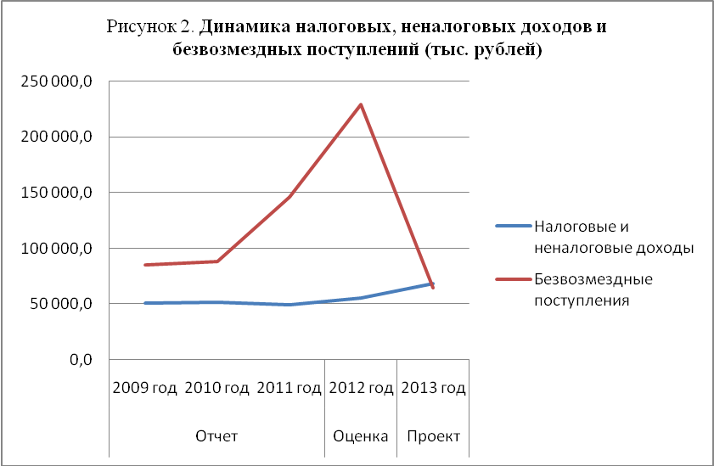

Структура доходов местного бюджета отражена на рисунке 3.

Рисунок 3. Структура доходов бюджета муниципального образования «Колпашевское городское поселение»

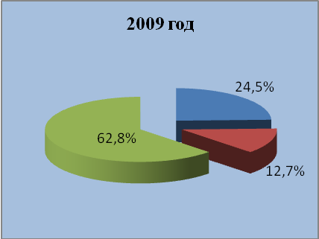 | 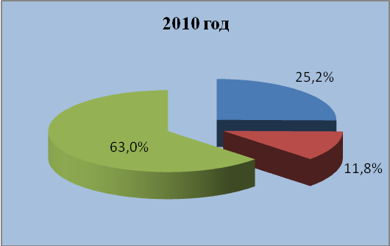
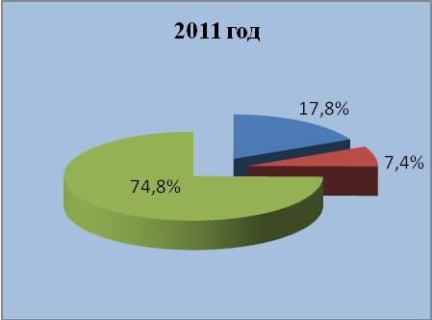 | 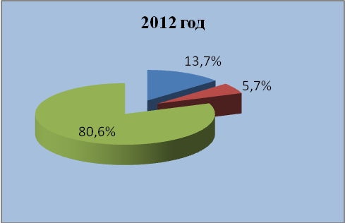
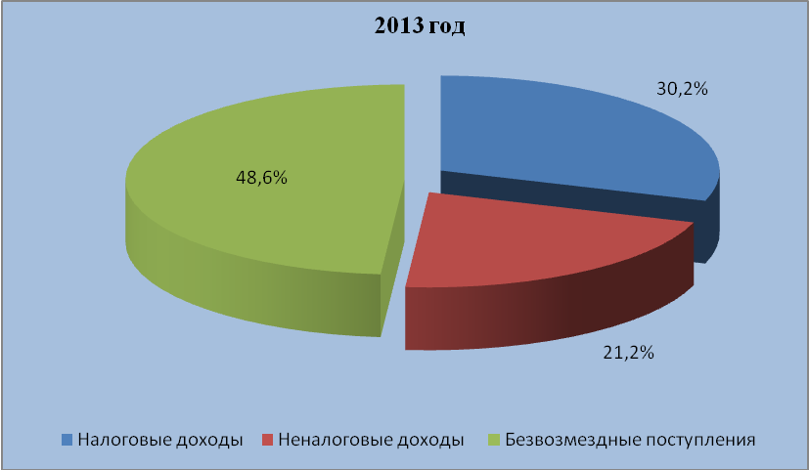

Из рисунка 3, видно, что изменение структуры доходов с 2009 по 2012 годы показывает динамику увеличения доли безвозмездных поступлений и уменьшения долей налоговых и неналоговых доходов в общем объеме бюджетных доходов. Так, с 2009 года по 2012 год доля безвозмездных поступлений в общем объеме доходов увеличилась на 17,8 процентных пункта (с 62,8% в 2009 году до 80,6% в 2012 году), тогда как, доли налоговых и неналоговых доходов уменьшились на 10,8 (с 24,5% до 13,7%) и на 7 (с 12,7% до 5,7%) процентных пункта, соответственно.
В соответствии с проектом местного бюджета на 2013 год безвозмездные поступления планируются в размер 48,6%, налоговые доходы – 30,2%, неналоговые доходы – 21,2% от общего объема доходов бюджета.

4.1. Налоговые доходы.

В структуре доходов проекта местного бюджета на 2013 год доля налоговых доходов составляет 30,2% от общего объема доходов.
Налоговые доходы на 2013 год запланированы в сумме 40 002,0 тыс. рублей, что не значительно превышает оценочный уровень 2012 года, на 991,9 тыс. рублей или на 2,5%. Прогнозируемый рост налоговых доходов, главным образом связан с планируемым ростом поступлений от налога на доходы физических лиц (на 961,0 тыс. рублей или на 3,3% от ожидаемого исполнения в 2012 году).
В структуре собственных доходов бюджета поселения (налоговые и неналоговые доходы) доля налоговых доходов составляет 58,7%.
Таблица № 3
Анализ налоговых доходов местного бюджета

Наименование доходного источника | Исполнено |  |  | Оценка | Проект
Наименование доходного источника | 2009 год | 2010 год | 2011 год | 2012 год | 2013 год
1. Налоги на прибыль, доходы | 27 234,1 | 26 263,8 | 27 849,0 | 29 202,0 | 30 163,0
1.1. Налог на доходы физических лиц | 27 234,1 | 26 263,8 | 27 849,0 | 29 202,0 | 30 163,0
удельный вес, % | 81,6 | 74,7 | 80,3 | 74,9 | 75,4
темп роста, % | - | 96,4 | 106,0 | 104,9 | 103,3
изменение ("+"-увеличение; "-"-уменьшение) | - | -970,3 | 1 585,2 | 1 353,0 | 961,0
2. Налоги на совокупный доход | 74,5 | 25,9 | 39,0 | 34,0 | 52,1
2.1. Единый сельскохозяйственный налог | 74,5 | 25,9 | 39,0 | 34,0 | 52,1
удельный вес, % | 0,2 | 0,1 | 0,1 | 0,1 | 0,1
темп роста, % | - | 34,8 | 150,6 | 87,2 | 153,2
изменение ("+"-увеличение; "-"-уменьшение) | - | -48,6 | 13,1 | -5,0 | 18,1
3. Налоги на имущество | 6 067,6 | 8 885,9 | 6 798,3 | 9 774,1 | 9 786,9
3.1. Налог на имущество физических лиц | 1 723,6 | 1 534,3 | 219,5 | 2 526,1 | 2 526,1
удельный вес, % | 5,2 | 4,4 | 0,6 | 6,5 | 6,3
темп роста, % | - | 89,0 | 14,3 | 1 150,8 | 100,0
изменение ("+"-увеличение; "-"-уменьшение) | - | -189,3 | -1 314,8 | 2 306,6 | 0,0
3.2. Земельный налог | 4 344,0 | 7 351,6 | 6 578,8 | 7 248,0 | 7 260,8
удельный вес, % | 13,0 | 20,9 | 19,0 | 18,6 | 18,2
темп роста, % | - | 169,2 | 89,5 | 110,2 | 100,2
изменение ("+"-увеличение; "-"-уменьшение) | - | 3 007,6 | -772,8 | 669,2 | 12,8
Итого | 33 376,2 | 35 175,6 | 34 686,3 | 39 010,1 | 40 002,0

Налог на доходы физических лиц.
В соответствии с пояснительной запиской к проекту решения Совета Колпашевского городского поселения «О бюджете муниципального образования «Колпашевское городское поселение» на 2013 год (далее – Пояснительная записка к проекту бюджета) расчет поступлений налога на доходы физических лиц (далее – НДФЛ) на 2013 год в сумме 30 163,0 тыс. рублей выполнен с учетом прогнозируемого поступления в 2012 году в сумме 29 202,0 тыс. рублей и с учетом роста на 2013 год в размере 4,5%, что связано с ожидаемым ростом фонда оплаты труда в 2013 году по бюджетным учреждениям. По мнению Счетной палаты Колпашевского района расчет поступлений НДФЛ соответствует действительности. Планируемое увеличение доходов от НДФЛ в 2013 году соответствует динамики роста фонда оплаты труда, отраженного в Прогнозе СЭР.
Темп роста по НДФЛ к ожидаемому исполнению в 2012 году составляет 103,3%, что в абсолютном выражении составляет 961,0 тыс. рублей.
Поступления от НДФЛ по величине наполнения доходной части местного бюджета являются главным доходным источником в общей сумме налоговых доходов бюджета.
Удельный вес НДФЛ в общем объеме налоговых доходов бюджета на 2013 год составит 75,4% (доля в общем объеме собственных доходов составляет 44,3%, доля в общем объеме доходов на 2013 год составляет 22,7%).
С 2011 года намечается динамика роста поступлений в местный бюджет от НДФЛ (рисунок 4). Прогноз объема поступлений от НДФЛ в 2013 году превышает объем поступивших доходов за 2011 год на 2 314,0 тыс. рублей или на 8,3%.
Единый сельскохозяйственный налог.
Расчет данного налога произведен исходя из ожидаемого поступления налога в бюджет городского поселения в 2013 году по ставке зачисления в бюджет поселения 50%. Следует отметить, что в соответствии с Федеральным законом от 25.06.2012 № 94-ФЗ «О внесении изменений в части первую и вторую Налогового кодекса Российской Федерации и отдельные законодательные акты Российской Федерации» норматив отчислений от единого сельскохозяйственного налога в бюджеты поселений с 01.01.2013 г. увеличен с 35% до 50% (остальные 50% в бюджет муниципального района).
Прогноз доходов по единому сельскохозяйственному налогу на 2013 год сформирован в сумме 52,1 тыс. рублей, что превышает ожидаемое исполнение за 2012 год на 18,1 тыс. рублей или на 53,2%.
Исходя из данных консолидированного бюджета Колпашевского района на 2013 год по поступлению налога в связи с применением системы налогообложения для сельскохозяйственных товаропроизводителей (единый сельскохозяйственный налог) можно говорить о некоторой достоверности расчета данного вида налога.
Удельный вес единого сельскохозяйственного налога в общем объеме налоговых доходов бюджета на 2013 год остается на неизменном уровне прошлых лет и составляет всего 0,1% (доля в общем объеме собственных доходов составляет 0,08%, доля в общем объеме доходов на 2013 год составляет 0,04%).
Динамика поступлений в местный бюджет от единого сельскохозяйственного налога не стабильна и зависит от изменения финансового состояния сельскохозяйственных товаропроизводителей, находящихся на территории городского поселения. Прогноз объема поступлений от единого сельскохозяйственного налога в 2013 году превышает объем поступивших доходов за 2010 год на 26,2 тыс. рублей, за 2011 год на 13,1 тыс. рублей (или на 33,6%).
Налог на имущество физических лиц.
Объекты налогообложения, ставки и сроки уплаты налога, установлены решением Совета Колпашевского городского поселения от 04.03.2010 № 6 «О новой редакции решения Совета об установлении налога на имущество физических лиц» в соответствии с Налоговым кодексом Российской Федерации, Законом Российской Федерации от 09.12.1991 № 2003-1 «О налогах на имущество физических лиц».
В соответствии с Пояснительной запиской к проекту бюджета расчет налога на имущество физических лиц произведен, исходя из данных, сформированного отчета по форме № 5-МН «Отчет о налоговой базе и структуре начислений по местным налогам», налогооблагаемой базы объектов жилого фонда и объектов нежилого фонда при этом ставка налогообложения применена средняя, расчет средней ставки произведен по данным отчета. Прогноз доходов по налогу на имущество физических лиц сформирован на уровне оценки на 2012 год, в сумме 2 526,1 тыс. рублей.
Проверить достоверность расчета по налогу на имущество физических лиц не представилось возможным, в связи с непредставлением в Счетную палату Колпашевского района расчетов по данному налогу, отчета по форме № 5-МН «Отчет о налоговой базе и структуре начислений по местным налогам».
Удельный вес налога на имущество физических лиц в общем объеме налоговых доходов бюджета на 2013 год составит 6,3% (доля в общем объеме собственных доходов составляет 3,7%, доля в общем объеме доходов на 2013 год составляет всего 1,9%).
С 2009 года по 2011 год наблюдалась динамика снижения поступлений в местный бюджет от налога на имущество физических лиц. Прогноз объема поступлений от налога на имущество физических лиц в 2012 и 2013 годах превышает объем поступивших доходов за 2009 год на 802,5 тыс. рублей, за 2010 год на 991,8 тыс. рублей и за 2011 год на 2 306,6 тыс. рублей (или на 1050%).
Земельный налог.
Налоговые ставки, порядок и сроки уплаты земельного налога, установлены решением Совета Колпашевского городского поселения от 04.03.2010 № 5 «Об утверждении Положения о земельном налоге на территории муниципального образования «Колпашевское городское поселение» (в редакциях решений Совета поселения от 30.09.2010 № 32, от 22.02.2011 № 3, от 26.07.2011 № 35) в соответствии с главой 31 Налогового кодекса Российской Федерации.
В соответствии с Пояснительной запиской к проекту бюджета расчет земельного налога произведен, исходя из ожидаемого поступления в 2012 году, кадастровой стоимости земли и ставки налогообложения, согласно отчету налогового органа по форме № 5-МН «Отчет о налоговой базе и структуре начислений по местным налогам» за вычетом налоговых льгот предшествующих планируемому году, а также сумма возможной к взысканию задолженности в 2013 году.
Прогноз доходов по земельному налогу сформирован чуть ниже оценки за 2012 год на 12,8 тыс. рублей и составляет 7 260,8 тыс. рублей.
Проверить достоверность расчета по земельному налогу не представилось возможным, в связи с непредставлением в Счетную палату Колпашевского района расчетов по данному налогу, отчета по форме № 5-МН «Отчет о налоговой базе и структуре начислений по местным налогам».
Удельный вес земельного налога в общем объеме налоговых доходов бюджета на 2013 год составляет 18,2% (доля в общем объеме собственных доходов составляет 10,7%, доля в общем объеме доходов на 2013 год составляет 5,5%).
Поступления в местный бюджет от земельного налога имеют не стабильную динамику. Прогноз объема поступлений от земельного налога в 2013 году превышает объем поступивших доходов за 2011 год на 682,0 тыс. рублей, но по сравнению с исполнением за 2010 год снижен на 90,8 тыс. рублей.

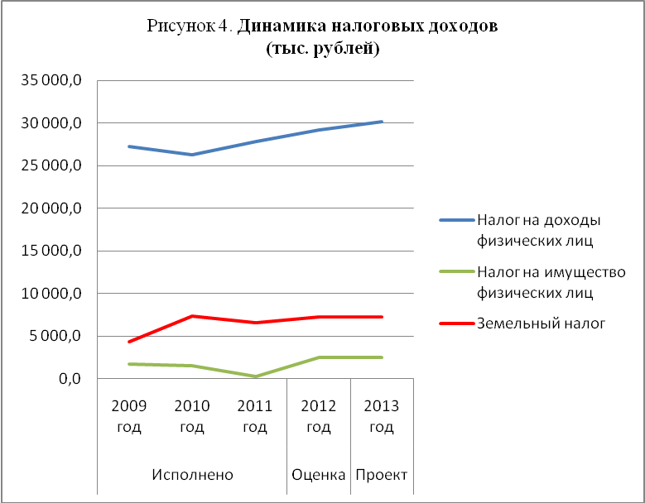

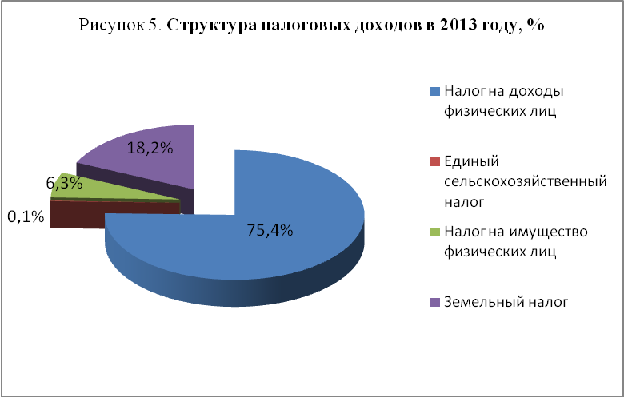

4.2. Неналоговые доходы.

В структуре доходов проекта местного бюджета на 2013 год неналоговые доходы составляют 21,2%, что в абсолютном выражении составляет 28 140,0 тыс. рублей. В структуре собственных доходов проекта бюджета на 2013 год неналоговые доходы составляют 41,3%.
Темп роста неналоговых доходов в 2013 году к ожидаемому исполнению 2012 года составляет 175,0% (увеличение на 12 062,2 тыс. рублей), что связано в основном с увеличением доходов от продажи активов на 10 258,1 тыс. рублей или на 508,7% (или в 6,08 раза!).
Информация о структуре, а также отклонения к уровню предыдущего года, неналоговых доходов представлена в таблице № 4.
Таблица № 4
Анализ неналоговых доходов местного бюджета

Наименование доходного источника | Исполнено |  |  | Оценка | Проект
Наименование доходного источника | 2009 год | 2010 год | 2011 год | 2012 год | 2013 год
Доходы от использования имущества, находящегося в государственной и муниципальной собственности,  тыс. руб. | 13 155,9 | 14 303,1 | 13 182,5 | 13 992,3 | 15 800,4
удельный вес, % | 76,2 | 86,7 | 90,9 | 87,0 | 56,1
темп роста, % | - | 108,7 | 92,2 | 106,1 | 112,9
Доходы от оказания платных услуг и компенсации затрат государства,  тыс. руб. | 27,0 | 20,6 | 17,6 | 0,0 | 0,0
удельный вес, % | 0,2 | 0,1 | 0,1 | 0,0 | 0,0
темп роста, % | - | 76,3 | 85,4 | 0,0 | 0,0
Доходы от продажи материальных и нематериальных активов, тыс. руб. | 4 033,3 | 2 119,6 | 1 276,1 | 2 016,5 | 12 274,6
удельный вес, % | 23,4 | 12,8 | 8,8 | 12,5 | 43,6
темп роста, % | - | 52,6 | 60,2 | 158,0 | 608,7
Штрафы, санкции, возмещение ущерба, тыс. руб. | 37,7 | 36,9 | 16,4 | 31,0 | 25,0
удельный вес, % | 0,2 | 0,2 | 0,1 | 0,2 | 0,1
темп роста, % | - | 97,9 | 44,4 | 189,0 | 80,6
Прочие неналоговые доходы, тыс. руб. | 15,0 | 24,0 | 5,4 | 38,0 | 40,0
удельный вес, % | 0,1 | 0,1 | 0,0 | 0,2 | 0,1
темп роста, % | - | 160,0 | 22,5 | 703,7 | 105,3
Итого | 17 268,9 | 16 504,2 | 14 498,0 | 16 077,8 | 28 140,0
Отклонение неналоговых доходов к уровню предыдущего года (тыс. рублей):
Наименование доходного источника |  | 2010 год | 2011 год | 2012 год | 2013 год
Доходы от использования имущества, находящегося в государственной и муниципальной собственности |  | 1 147,2 | -1 120,6 | 809,8 | 1 808,1
Доходы от оказания платных услуг и компенсации затрат государства |  | -6,4 | -3,0 | -17,6 | 0,0
Доходы от продажи материальных и нематериальных активов |  | -1 913,7 | -843,5 | 740,4 | 10 258,1
Штрафы, санкции, возмещение ущерба |  | -0,8 | -20,5 | 14,6 | -6,0
Прочие неналоговые доходы |  | 9,0 | -18,6 | 32,6 | 2,0

Доходы от использования имущества, находящегося в государственной и муниципальной собственности.
Темп роста доходов от использования имущества, находящегося в государственной и муниципальной собственности к ожидаемому исполнению в 2012 году составляет 112,9% (увеличение в абсолютном выражении на 1 808,1 тыс. рублей). Удельный вес данных доходов в общем объеме неналоговых доходов бюджета на 2013 год составляет 56,1% (доля в общем объеме собственных доходов составляет 23,2%, доля в общем объеме доходов на 2013 год составляет 11,9%).
В составе доходов от использования имущества, находящегося в государственной и муниципальной собственности запланированы на 2013 год поступления в местный бюджет от следующих видов доходов:
- Доходы, получаемые в виде арендной платы за земельные участки, государственная собственность на которые не разграничена, и которые расположены в границах поселений, а также средства от продажи права на заключение договоров аренды указанных земельных участков в сумме 2 891,1 тыс. рублей. В соответствии с Пояснительной запиской к проекту бюджета доходы сформированы согласно прогнозу главного администратора данного вида доходов – МКУ «Агентство».
В соответствии со статьей 62 Бюджетного кодекса Российской Федерации доходы от передачи в аренду земельных участков, государственная собственность на которые не разграничена и которые расположены в границах поселений, а также средства от продажи права на заключение договоров аренды указанных земельных участков поступают в бюджеты поселений по нормативу 50 процентов (остальные 50% в бюджеты муниципальных районов).
- Доходы, получаемые в виде арендной платы, а также средства от продажи права на заключение договоров аренды за земли, находящиеся в собственности поселений (за исключением земельных участков муниципальных бюджетных и автономных учреждений) в сумме 95,0 тыс. рублей.
- Доходы от сдачи в аренду имущества, находящегося в оперативном управлении органов управления поселений и созданных ими учреждений (за исключением имущества муниципальных бюджетных и автономных учреждений) в сумме 3 675,0 тыс. рублей.
В соответствии с Пояснительной запиской к проекту бюджета прогноз доходов от использования имущества, находящегося в собственности поселения произведен, исходя из реестра заключенных договоров планируемых на 2013 год, а также предусмотренного гашения задолженности в размере 30%. Следует отметить, что проверить достоверность расчетов данных доходов не представилось возможным, в связи с непредставлением в Счетную палату Колпашевского района реестра договоров аренды и информации о задолженности.
- Прочие поступления от использования имущества, находящегося в собственности поселений (за исключением имущества муниципальных бюджетных и автономных учреждений, а также имущества муниципальных унитарных предприятий, в том числе казенных) в сумме 9 139,3 тыс. рублей, в том числе плата за наем муниципального жилищного фонда по договорам социального найма в сумме 2 467,7 тыс. рублей и доходы от сдачи в аренду объектов ЖКХ в сумме 6 671,6 тыс. рублей.
В соответствии с Пояснительной запиской к проекту бюджета прогноз доходов, поступающих от сдачи в аренду жилого фонда по договорам социального найма, произведен исходя из площади арендуемого жилищного фонда и средней ставки платы за наем социального жилья в 2012 году, с учетом индекса-дефлятора на 2013 год. Проверить достоверность прогноза поступлений от данных доходов не представилось возможным, в связи с непредставлением в Счетную палату Колпашевского района произведенного расчета.
Анализ доходов от использования имущества, находящегося в государственной и муниципальной собственности приведен в таблице 5.
Таблица № 5
Анализ доходов от использования имущества, находящегося в государственной и муниципальной собственности

Наименование доходного источника | Исполнено |  |  | Оценка | Проект
Наименование доходного источника | 2009 год | 2010 год | 2011 год | 2012 год | 2013 год
Доходы, получаемые в виде арендной платы за земельные участки, государственная собственность на которые не разграничена, и которые расположены в границах поселений, а также средства от продажи права на заключение договоров аренды указанных земельных участков, тыс. руб. | 2 946,1 | 2 448,3 | 2 582,3 | 2 834,0 | 2 891,1
удельный вес, % | 22,4 | 17,1 | 19,6 | 20,3 | 18,3
темп роста, % | - | 83,1 | 105,5 | 109,7 | 102,0
Доходы, получаемые в виде арендной платы, а также средства от продажи права на заключение договоров аренды за земли, находящиеся в собственности поселений, тыс. руб. | 96,3 | 100,2 | 108,1 | 236,2 | 95,0
удельный вес, % | 0,7 | 0,7 | 0,8 | 1,7 | 0,6
темп роста, % | - | 104,0 | 107,9 | 218,5 | 40,2
Доходы от сдачи в аренду имущества, находящегося в оперативном управлении органов управления поселений и созданных ими учреждений, тыс. руб. | 2 673,2 | 2 850,0 | 2 832,5 | 3 081,1 | 3 675,0
удельный вес, % | 20,3 | 19,9 | 21,5 | 22,0 | 23,3
темп роста, % | - | 106,6 | 99,4 | 108,8 | 119,3
Прочие поступления от использования имущества, находящегося в собственности поселений, тыс. руб. | 7 440,3 | 8 904,7 | 7 659,6 | 7 841,0 | 9 139,3
удельный вес, % | 56,6 | 62,3 | 58,1 | 56,0 | 57,8
темп роста, % |  | 119,7 | 86,0 | 102,4 | 116,6
Итого | 13 155,9 | 14 303,2 | 13 182,5 | 13 992,3 | 15 800,4

Наибольший удельный вес в общем объеме доходов от использования имущества, находящегося в государственной и муниципальной собственности занимали и занимают прочие поступления от использования имущества, находящегося в собственности поселения (плата за наем муниципального жилищного фонда по договорам социального найма и доходы от сдачи в аренду объектов ЖКХ). Доля прочих поступлений от использования имущества, находящегося в собственности поселения в общем объеме доходов от использования имущества, находящегося в государственной и муниципальной собственности на 2013 год составляет 57,8%. Наибольший удельный вес в доходах от прочих поступлений от использования имущества, находящегося в собственности поселения занимают доходы от сдачи в аренду объектов ЖКХ – 73%, что составляет в абсолютном выражении 6 671,6 тыс. рублей.
Темп роста доходов от прочих поступлений от использования имущества, находящегося в собственности поселения к ожидаемому исполнению 2012 года составляет 116,6% (увеличение на 16,6% или на 1 298,3 тыс. рублей).
Наименьший удельный вес в общем объеме доходов от использования имущества, находящегося в государственной и муниципальной собственности занимали и занимают доходы, получаемые в виде арендной платы, а также средства от продажи права на заключение договоров аренды за земли, находящиеся в собственности поселения. Доля доходов, получаемых в виде арендной платы, а также средства от продажи права на заключение договоров аренды за земли, находящиеся в собственности поселения в общем объеме доходов на 2013 год от использования имущества, находящегося в государственной и муниципальной собственности составляет 0,6%, что в абсолютном выражении составляет 95,0 тыс. рублей. Темп роста доходов от использования имущества, находящегося в государственной и муниципальной собственности к ожидаемому исполнению 2012 года составляет 40,2% (снижение на 59,8% или на 141,2 тыс. рублей).
Доходы от продажи материальных и нематериальных активов.
Темп роста в 2013 году доходов от продажи материальных и нематериальных активов к ожидаемому исполнению в 2012 году составляет 608,7% (увеличение в абсолютном выражении на 10 258,1 тыс. рублей или в 6,08 раза). Удельный вес данных доходов в общем объеме неналоговых доходов бюджета на 2013 год составляет 43,6% или 12 274,6 тыс. рублей (доля в общем объеме собственных доходов составляет 18,0%, доля в общем объеме доходов на 2013 год составляет 9,3%).
В соответствии с Пояснительной запиской к проекту бюджета рост связан с прогнозом продажи электрических сетей в 2013 году на сумму 10 000,0 тыс. рублей, а также в связи с включением в программу приватизации имущества, запланированного к продажи на 2012 год, срок приватизации которых, согласно соблюдения процедуры приватизации наступит в первом квартале 2013 года.
Доходы от продажи материальных и нематериальных активов в сумме 12 274,6 тыс. рублей спрогнозированы с учетом планируемой продажи объектов муниципальной собственности (сооружений) на сумму 12 174,6 тыс. рублей и продажи земельных участков, государственная собственность на которые не разграничена и которые расположены в границах поселения на сумму 100,0 тыс. рублей.
В соответствии с Программой приватизации (продажи) имущества, находящегося в собственности МО «Колпашевское городское поселение», и приобретения имущества в собственность МО «Колпашевское городское поселение», на 2013 год (приложение 6 к проекту решения о бюджете) планируется продажа объектов недвижимого имущества на сумму 11 550,0 тыс. рублей, объектов движимого имущества на сумму 444,6 тыс. рублей и земельного участка под индивидуальное жилищное строительство на сумму 180,0 тыс. рублей. Способ приватизации определен – аукцион (за исключением продажи 1/3 доли жилого помещения, продажа которой осуществляется в соответствии со статьей 250 «Преимущественное право покупки» Гражданского кодекса Российской Федерации).
Как уже указывалось выше Программой приватизации (продажи) имущества, находящегося в собственности МО «Колпашевское городское поселение», и приобретения имущества в собственность МО «Колпашевское городское поселение», на 2013 год (приложение 6 к проекту решения о бюджете) не предусмотрено приобретение муниципального недвижимого имущества в собственность муниципального образования при запланированных бюджетных ассигнований на приобретение зданий и земельных участков для муниципальных нужд на 2013 год в сумме 3 000,0 тыс. рублей.
Динамика неналоговых доходов по их основным видам представлена на рисунке 6.
Структура неналоговых доходов местного бюджета на 2013 год представлена на рисунке 7.

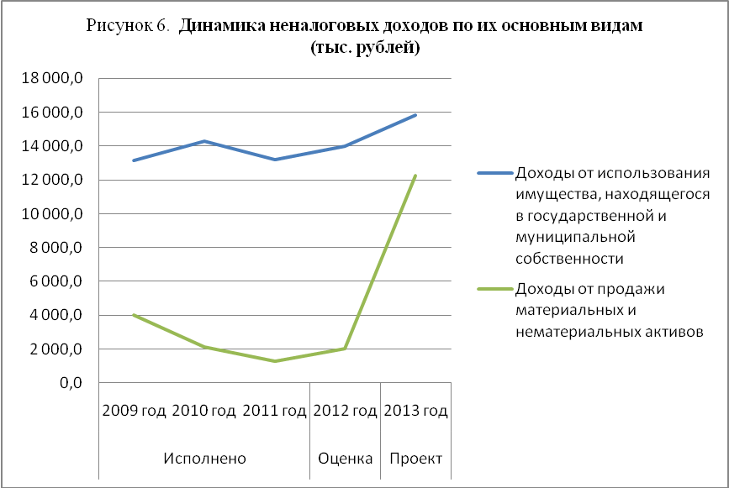

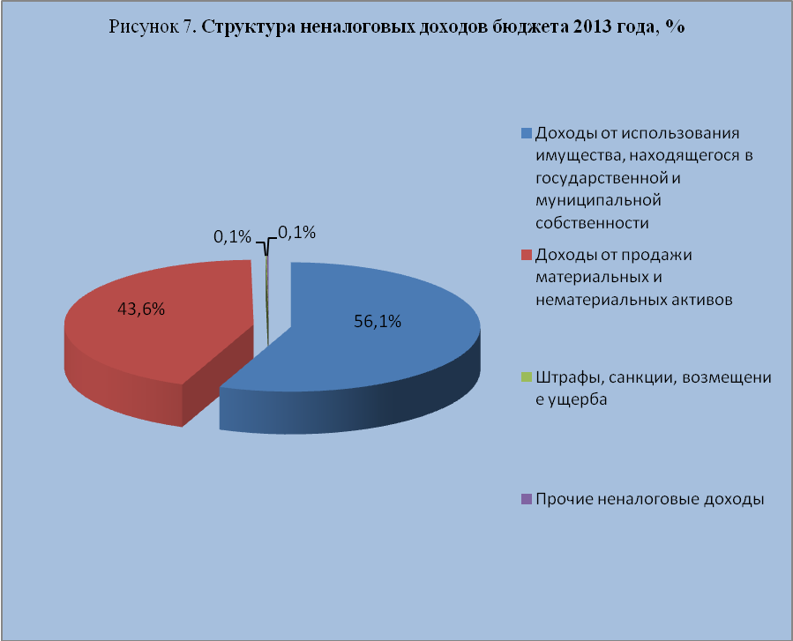

4.3. Безвозмездные поступления.

Объем иных межбюджетных трансфертов бюджету муниципального образования «Колпашевское городское поселение» из районного бюджета на 2013 год определен приложением 5 к проекту решения о бюджете в сумме 59 788,3 тыс. рублей. С учетом суммы иных межбюджетных трансфертов на строительство автодороги ул.Красноармейская-ул.Чкалова-ул.Островского г. Колпашево в размере 4 744,8 тыс. рублей, предусмотренных бюджетом муниципального образования «Колпашевский район» для городского поселения (смотреть выше) объем иных межбюджетных трансфертов местному бюджету составит 64 533,1 тыс. рублей или 48,6% в общем объеме доходов бюджета на 2013 год.
В предшествующие отчетные периоды безвозмездные поступления занимали наибольший удельный вес в общем объеме бюджетных доходов и при этом наблюдалась динамика их роста, как в абсолютном выражении, так и по удельному весу (в 2009 году безвозмездные поступления составляли 85 436,5 тыс. рублей или 62,8% от общего объема доходов, в 2010 году – 87 852,1 тыс. рублей или 63,0%, в 2011 году – 145 801,5 тыс. рублей или 74,8%). По оценке 2012 года объем безвозмездных поступлений составит 229 178,6 тыс. рублей или 80,6%, с темпом роста к 2011 году в размере 157,2% (увеличение на 83 377,1 тыс. рублей).
Информация о структуре, а также отклонения к уровню предыдущего года, безвозмездных поступлений представлена в таблице № 6.
Таблица № 6
Анализ безвозмездных поступлений

Наименование доходного источника | Исполнено |  |  | Оценка | Проект
Наименование доходного источника | 2009 год | 2010 год | 2011 год | 2012 год | 2013 год
Дотации от других бюджетов бюджетной системы Российской Федерации, тыс. руб. | 21 053,0 | 25 067,0 | 34 047,5 | 30 740,8 | 39 755,3
удельный вес, % | 24,6 | 28,5 | 23,4 | 13,4 | 61,6
Субсидии бюджетам субъектов Российской Федерации и муниципальных образований (межбюджетные субсидии), тыс. руб. | 36 950,2 | 10 000,0 | 0,0 | 7 876,2 | 0,0
удельный вес, % | 43,2 | 11,4 | 0,0 | 3,4 | 0,0
Субвенции бюджетам субъектов Российской Федерации и муниципальных образований, тыс. руб. | 0,0 | 1 801,4 | 720,3 | 3 980,6 | 0,0
удельный вес, % | 0,0 | 2,1 | 0,5 | 1,7 | 0,0
Иные межбюджетные трансферты, тыс. руб. | 27 433,3 | 50 983,6 | 111 033,7 | 186 581,0 | 24 777,8
удельный вес, % | 32,1 | 58,0 | 76,2 | 81,4 | 38,4
Итого | 85 436,5 | 87 852,0 | 145 801,5 | 229 178,6 | 64 533,1
Отклонение безвозмездных поступлений к уровню предыдущего года:
Наименование доходного источника |  | 2010 год | 2011 год | 2012 год | 2013 год
Дотации от других бюджетов бюджетной системы Российской Федерации |  | 4 014,0 | 8 980,5 | -3 306,7 | 9 014,5
Субсидии бюджетам субъектов Российской Федерации и муниципальных образований (межбюджетные субсидии) |  | -26 950,2 | -10 000,0 | 7 876,2 | -7 876,2
Субвенции бюджетам субъектов Российской Федерации и муниципальных образований |  | 1 801,4 | -1 081,1 | 3 260,3 | -3 980,6
Иные межбюджетные трансферты |  | 23 550,3 | 60 050,1 | 75 547,3 | -161 803,2
Из таблицы № 6 видно, что безвозмездные поступления на 2013 год уменьшились на 164 645,5 тыс. рублей по сравнению с ожидаемым исполнением 2012 года, в основном это связано с уменьшением иных межбюджетных трансфертов на 161 803,2 тыс. рублей, а также с уменьшением субсидии бюджетам субъектов Российской Федерации и муниципальных образований (межбюджетные субсидии) на 7 876,2 тыс. рублей, субвенции бюджетам субъектов Российской Федерации и муниципальных образований на 3 980,6 тыс. рублей.
Дотации от других бюджетов бюджетной системы Российской Федерации предусмотрены на 2013 год в виде дотации бюджету поселения на выравнивание бюджетной обеспеченности из районного фонда финансовой поддержки в размере 39 755,3 тыс. рублей, что превышает ожидаемое исполнение 2012 года на 9 014,5 тыс. рублей или на 29,3%.
Динамика безвозмездных поступлений по их источникам представлена на рисунке 8.

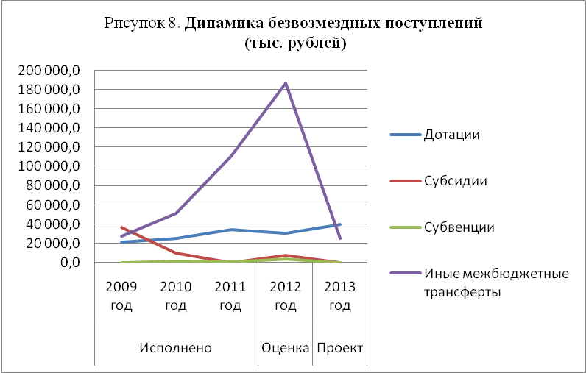

Динамика безвозмездных поступлений показывает рост объема иных межбюджетных трансфертов с 2009 года по 2012 год (которые занимали наибольшую долю в безвозмездных поступлениях) и снижение объема субсидий, нестабильная динамика наблюдается по объемам субвенций.
Наибольший удельный вес в структуре безвозмездных поступлений в 2013 году занимают дотации от других бюджетов бюджетной системы Российской Федерации, доля которых составляет 61,6% (рисунок 9).
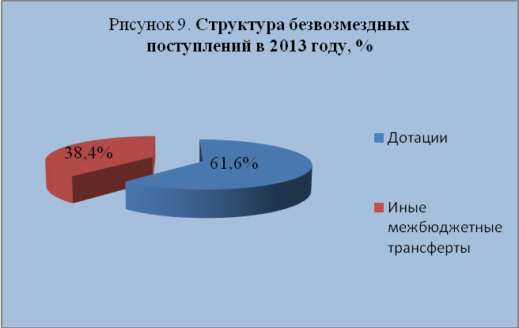

5. Расходы проекта местного бюджета на 2013 год.

В соответствии с Пояснительной запиской к проекту бюджета при формировании расходов местного бюджета применялись следующие подходы:
1. Расходы бюджета поселения на 2013 год сформированы в соответствии с расходными обязательствами с учетом принятых и разработанных нормативно-правовых актов органов местного самоуправления, согласно проекту реестра расходных обязательств муниципального образования «Колпашевское городское поселение».
Расходные обязательства бюджета городского поселения определены вопросами местного значения в соответствии с Федеральным законом от 06.10.2003 № 131-ФЗ «Об общих принципах организации местного самоуправления в Российской Федерации».
Оценка объема суммарных расходных обязательств поселения производилась исходя из полномочий, закреплённых за поселением в соответствии с Федеральным законом от 06.10.2003 № 131-ФЗ «Об общих принципах организации местного самоуправления в Российской Федерации», на основании Порядка планирования бюджетных ассигнований, утвержденного распоряжение Главы городского поселения от 21.04.2010 года № 70 «Об утверждении порядка планирования бюджетных ассигнований».
2. Планирование расходной части бюджета осуществлялось с учетом необходимых подходов к организации бюджетного процесса, включающих:
содействие развитию наиболее эффективных и экономичных форм предоставления муниципальных бюджетных услуг;
недопущения увеличения штатной численности работников бюджетной сферы;
введение режима экономии электро-, теплоэнергии, расходных материалов, ГСМ, услуг связи и недопущение роста расходов на оплату коммунальных услуг за счет оптимизации их потребления и повышения энергоэффективности;
использование муниципального задания при планировании бюджетных ассигнований на оказание муниципальными учреждениями муниципальных услуг.
3. Формирование предельных объемов бюджетных ассигнований осуществлялось в соответствии с дефляторами, используемыми для составления проекта бюджета:
- фонд оплаты труда на 2013 год запланирован в условиях текущего года с учетом досчета бюджетных ассигнований в связи с увеличением фонда оплаты труда с 01.10.2012 года на 6% всем бюджетным и казенным учреждениям;
- отчисления страховых взносов в Пенсионный Фонд Российской Федерации, Фонд социального страхования Российской Федерации и Федеральный и территориальные фонды обязательного медицинского страхования – в размере 30,2%;
- индексация остальных расходов – на индекс потребительских цен в среднем за год 6,2%;
- расходы на тепловую энергию, потребление воды и водоотведения осуществлялись в соответствии с прогнозом тарифов по муниципальным образованиям Томской области на 2013 год.
4. В принимаемых расходных обязательствах в 2013 году учтено увеличение ассигнований фонда оплаты труда муниципальных служащих в связи с планируемым введением новой системы оплаты труда лиц, замещающих муниципальные должности, должности муниципальной службы в размере 14% к фонду оплаты труда 2012 года.
Счетная палата Колпашевского района отмечает, что расходы местного бюджета отражены в проекте бюджета по кодам бюджетной классификации в соответствии с действующими на момент проведения экспертизы Указаниями о порядке применения бюджетной классификации Российской Федерации, утвержденными приказом Минфина РФ от 21.12.2011 № 180н.
Распределение бюджетных ассигнований по разделам, подразделам, целевым статьям и видам расходов классификации расходов бюджетов в ведомственной структуре расходов бюджета муниципального образования «Колпашевское городское поселение» на 2013 год установлено приложением 9 к проекту решения о бюджете.
Счетной палатой Колпашевского района отмечается следующее замечание по приложению 9 к проекту решения о бюджете:
- Расходы по целевой статье 442 99 00 «Обеспечение деятельности подведомственных учреждений» в сумме 16 166,9 тыс. рублей отнесены к группировочному коду целевой статьи 422 00 00 «Библиотеки».
Как уже указывалось выше, расходная часть местного бюджета на 2013 год составляет сумму 132 675,1 тыс. рублей.

5.1. Ведомственная структура расходов проекта бюджета на 2013 год.

Распределение на 2013 год бюджетных ассигнований по главным распорядителям средств местного бюджета отражено в таблице № 7.
Таблица № 7
Распределение бюджетных ассигнований на 2013 год по главным распорядителям средств местного бюджета

Главный распорядитель средств местного бюджета | Код ведомства | Бюджетные ассигнования на 2013 год,  тыс. рублей | Удельный вес,  %
Совет Колпашевского городского поселения | 912 | 2 111,2 | 1,6
Администрация Колпашевского городского поселения | 901 | 126 741,7 | 95,5
МКУ «Имущество» | 915 | 3 822,2 | 2,9
Всего |  | 132 675,1 | 100,0

Наибольший удельный вес в ведомственной структуре расходов на 2013 год занимают ассигнования по главному распорядителю бюджетных средств - Администрация Колпашевского городского поселения (95,5%, что в абсолютном выражении составляет 126 741,7 тыс. рублей), в связи с исполнением данным органом местного самоуправления большей части вопросов местного значения поселения. Структуру расходов в разрезе главных распорядителей средств местного бюджета можно проследить по рисунку 10.

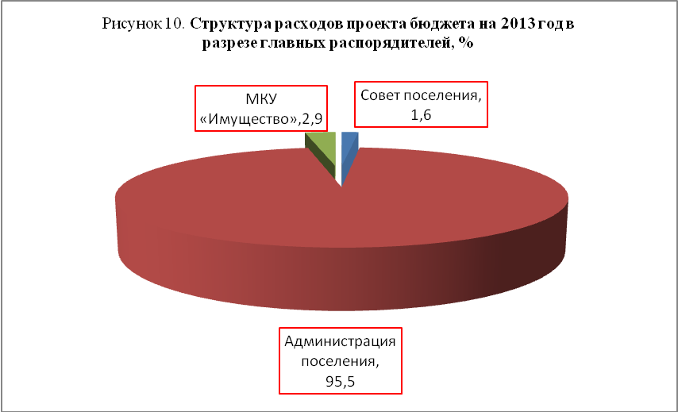

5.2. Структура и динамика расходов местного бюджета.

Анализ и динамика направлений финансовых ресурсов на выполнение основных функций муниципального образования приведены в таблице № 8 и рисунке 11.

Таблица № 8
Анализ расходов бюджета муниципального образования

Наименование показателей расходов (раздел) | Исполнение |  |  | Ожидаемое исполнение |  |  |  | Проект
Наименование показателей расходов (раздел) | 2009 | 2010 | 2011 | 2012 |  |  |  | 2013
Наименование показателей расходов (раздел) | тыс. руб. | тыс. руб. | тыс. руб. | тыс. руб. |  | уд. вес, % |  | тыс. руб. |  | уд. вес, %
Общегосударственные вопросы | 23 181,1 | 23 824,8 | 28 317,5 | 56 079,0 |  | 19,8 |  | 37 977,2 |  | 28,6
Национальная безопасность и правоохранительная деятельность | 0,0 | 2 354,1 | 0,0 | 6 522,0 |  | 2,3 |  | 0,0 |  | 0,0
Национальная экономика | 798,1 | 824,2 | 3 917,3 | 79 337,5 |  | 28,0 |  | 20 918,3 |  | 15,8
Жилищно - коммунальное хозяйство | 77 899,5 | 75 989,4 | 122 182,9 | 88 340,5 |  | 31,2 |  | 22 454,8 |  | 16,9
Образование | 3 139,2 | 2 564,9 | 2 569,8 | 3 218,2 |  | 1,1 |  | 3 490,9 |  | 2,6
Культура и кинематография | 26 726,0 | 28 632,4 | 32 791,9 | 37 007,6 |  | 13,0 |  | 39 077,5 |  | 29,5
Социальная политика | 1 623,0 | 1 896,8 | 3 252,3 | 7 425,8 |  | 2,6 |  | 3 964,5 |  | 3,0
Физическая культура и спорт | 1 078,9 | 3 049,0 | 5 042,9 | 5 665,8 |  | 2,0 |  | 4 791,9 |  | 3,6
ВСЕГО РАСХОДОВ | 134 445,8 | 139 135,5 | 198 074,6 | 283 596,4 |  | 100,0 |  | 132 675,1 |  | 100,0
Темп роста расходов бюджета 2013 года по отношению к прошлым периодам, %
Наименование показателей расходов (раздел) |  |  | Темп роста 2013 года, %
 |  |  | к 2009 |  | к 2010 |  | к 2011 |  | к 2012
Общегосударственные вопросы |  |  | 163,8 |  | 159,4 |  | 134,1 |  | 67,7
Национальная безопасность и правоохранительная деятельность |  |  | 0,0 |  | 0,0 |  | 0,0 |  | 0,0
Национальная экономика |  |  | 2 621,0 |  | 2 538,0 |  | 534,0 |  | 26,4
Жилищно - коммунальное хозяйство |  |  | 28,8 |  | 29,5 |  | 18,4 |  | 25,4
Образование |  |  | 111,2 |  | 136,1 |  | 135,8 |  | 108,5
Культура и кинематография |  |  | 146,2 |  | 136,5 |  | 119,2 |  | 105,6
Социальная политика |  |  | 244,3 |  | 209,0 |  | 121,9 |  | 53,4
Физическая культура и спорт |  |  | 444,1 |  | 157,2 |  | 95,0 |  | 84,6
Общий объем расходов |  |  | 98,7 |  | 95,4 |  | 67,0 |  | 46,8

Планируемый объем расходов на 2013 год в целом снизился по отношению к ожидаемому исполнению 2012 года на 53,2% или на 150 921,3 тыс. рублей, а также к 2009 году на 1,3% или на 1 770,7 тыс. рублей, к 2010 году на 4,6% или на 6 460,4 тыс. рублей, к 2011 году на 33% или на 65 399,5 тыс. рублей.
За период с 2009 по 2012 годы наблюдается динамика роста общего объема расходов местного бюджета.
Приоритетными расходами бюджета муниципального образования 2013 года являются расходы социальной направленности, что подтверждено структурой расходов проекта бюджета 2013 года. Так, расходы муниципального образования на образование, культуру, физическую культуру и спорт, а также социальную политику на 2013 год составляют 51 324,8 тыс. рублей или 38,7% в общем объеме расходов бюджета 2013 года.
Удельный вес расходов на социальную сферу в оценочном 2012 году составляет 18,8% (или 53 317,4 тыс. рублей), в 2011 году составлял 22,0% (или 43 656,9 тыс. рублей), в 2010 году – 26,0% (или 36 143,1 тыс. рублей) и в 2009 году – 24,2% (или 32 567,1 тыс. рублей).
В проектном 2013 году по отношению к оценочному 2012 году намечается рост расходов на культуру на 5,6% или на 2 069,9 тыс. рублей. Расходы по разделу «Культура» предусмотрены на выполнение муниципальных заданий муниципальными бюджетными учреждениями городского поселения (МБУ «Центр культуры и досуга» и МБУ «Библиотека»). Темп роста расходов на культуру в 2013 году к 2009 году составляет 146,2%, к 2010 году – 136,5%, к 2011 году 119,2%.
В период с 2009 по 2012 годы наибольший удельный вес в общем объеме расходов местного бюджета составляли расходы на жилищно-коммунальное хозяйство (в 2009 году - 57,9%, в 2010 году – 54,6%, в 2011 году – 61,7% и в 2012 году ожидается – 31,2%), включающие значительные расходы на коммунальное хозяйство и благоустройство.
На 2013 год расходы на жилищно-коммунальное хозяйство запланированы в сумме 22 454,8 тыс. рублей, что составляет 16,9% от общего объема расходов. Расходы на жилищно-коммунальное хозяйство включают расходы на жилищное хозяйство в сумме 2 967,5 тыс. рублей, коммунальное хозяйство в сумме 10 751,2 тыс. рублей и на благоустройство в сумме 8 736,1 тыс. рублей. По расходам на жилищно-коммунальное хозяйство наблюдается снижение: к 2009 году на 71,2% (или на 55 444,7 тыс. рублей), к 2010 году на 70,5% (или на 53 534,6 тыс. рублей), к 2011 году на 81,6% (или на 99 728,1 тыс. рублей). Темп роста расходов на жилищно-коммунальное хозяйство к ожидаемому исполнению 2012 года составляет 25,4% (снижение расходов на 2013 год на 74,6% или на 65 885,7 тыс. рублей).
Удельный вес расходов на национальную экономику в 2013 году составляет 15,8% или 20 918,3 тыс. рублей. Расходы на национальную экономику включают расходы на водный транспорт в сумме 1 561,4 тыс. рублей, на дорожное хозяйство в сумме 19 356,9 тыс. рублей. По расходам на национальную экономику наблюдается увеличение: к 2009 году на 2521% (или на 20 120,2 тыс. рублей), к 2010 году на 2438% (или на 20 094,1 тыс. рублей), к 2011 году на 434% (или на 17 001,0 тыс. рублей). Темп роста расходов на национальную экономику к ожидаемому исполнению 2012 года составляет 26,4% (снижение расходов на 2013 год на 73,6% или на 58 419,2 тыс. рублей).
Снижение расходов на жилищно-коммунальное хозяйство и национальную экономику объясняется уменьшением планируемых объемов безвозмездных поступлений от других бюджетов бюджетной системы Российской Федерации. В 2013 году не исключается возможность получения в течение года дополнительных объемов безвозмездных поступлений исходя из практики сложившихся межбюджетных отношений.

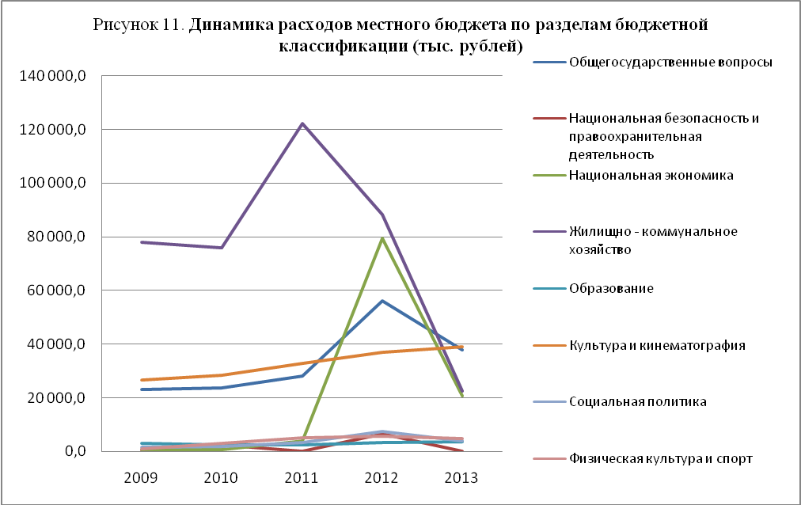

Планируемые расходы проекта бюджета на 2013 год на душу населения Колпашевского городского поселения, исходя из численности постоянного населения по состоянию на 01.01.2012 г. (по данным Томскстата), составляют 4,25 тыс. руб./чел. По сравнению с ожидаемым исполнением местного бюджета за 2012 год планируемые расходы на 2013 год на душу населения уменьшены на 4,84 тыс. руб./чел., что связано с уменьшением общего объема планируемых расходов местного бюджета на 150 921,3 тыс. рублей.
За период с 2009 по 2012 годы наблюдается динамика роста расходов местного бюджета на душу населения (таблица № 9, рисунок 12).

Таблица № 9
Бюджетные расходы на душу населения

Год | Расходы бюджета,  тыс. руб. | Численность, постоянного населения,  чел. | Бюджетные расходы на душу населения, тыс. руб./чел
2009 | 134 445,8 | 32 728 | 4,11
2010 | 139 135,5 | 31 746 | 4,38
2011 | 198 074,6 | 31 909 | 6,21
2012 | 283 596,4 | 31 188 | 9,09
2013 | 132 675,1 | 31 188 | 4,25

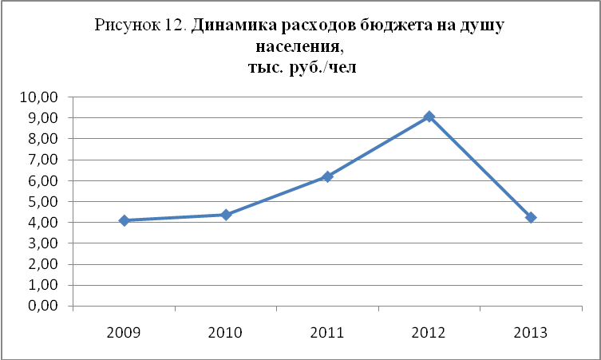

5.3. Целевые программы муниципального образования «Колпашевское городское поселение».

В 2013 году в Колпашевском городском поселении планируется реализация 3 целевых программ, объем финансирования, которых за счет средств местного бюджета составит 1 282,5 тыс. рублей (таблица № 10).

Таблица № 10
Перечень и объемы финансирования (за счет средств местного бюджета) целевых программ муниципального образования «Колпашевское городское поселение»

№ п/п | Наименование целевой программы | Нормативный правовой акт, утвердивший программу | Сумма,  тыс. рублей
1 | Комплексная целевая программа Колпашевского городского поселения «Молодежь. Здоровье. Отечество» на 2011-2013 годы | Решение Совета поселения от 30.11.2010 № 46 (в редакции решения от 30.03.2011 № 9) | 96,0
2 | Долгосрочная целевая программа «Энергосбережение и повышение энергетической эффективности уличного освещения на территории Колпашевского городского поселения на 2011-2013 годы» | Постановление Администрации поселения от 19.05.2011 № 141 | 180,0
3 | Долгосрочная целевая программа «Ремонт, замена, установка, обустройство остановочных комплексов на автобусных маршрутах Колпашевского городского поселения на 2013-2016 годы» | Постановление Администрации поселения от 15.10.2012 № 548 | 1 006,5
Итого |  |  | 1 282,5

Указанные выше целевые программы предусмотрены приложением 13 «Перечень и объемы финансирования долгосрочных целевых программ, реализуемых на территории МО «Колпашевское городское поселение» и финансируемых из бюджета МО «Колпашевское городское поселение» на 2013 год» к проекту решения о бюджете.
Следует отметить, что действующее бюджетное законодательство не устанавливает обязательность включения долгосрочных целевых программ отдельным приложением в состав проекта решения о бюджете.
В соответствии с пунктом 2 статьи 179 Бюджетного кодекса Российской Федерации объем бюджетных ассигнований на реализацию долгосрочных целевых программ (подпрограмм) утверждается решением о бюджете в составе ведомственной структуры расходов бюджета по соответствующей каждой программе (подпрограмме) целевой статье расходов бюджета в соответствии с муниципальным правовым актом местной администрации муниципального образования, утвердившим программу.
В Перечень долгосрочных целевых программ включена комплексная целевая программа Колпашевского городского поселения «Молодежь. Здоровье. Отечество» на 2011-2013 годы, наименование которой не содержит слова «долгосрочная». Также следует отметить, что согласно пункту 1 статьи 179 Бюджетного кодекса Российской Федерации долгосрочные целевые программы утверждаются местной администрацией муниципального образования (программа «Молодежь. Здоровье. Отечество» утверждена представительным органом муниципального образования). Кроме того, Счетная палата Колпашевского района отмечает, что Бюджетным кодексом Российской Федерации не раскрывается понятие «комплексная целевая программа» (Бюджетным кодексом Российской Федерации, а также Положением о бюджетном процессе в муниципальном образовании предусматриваются долгосрочные и ведомственные целевые программы).
В нарушение пункта 2 статьи 174.2 Бюджетного кодекса Российской Федерации в проекте местного бюджета запланированы бюджетные ассигнования на реализацию в 2013 году комплексной целевой программы «Молодежь. Здоровье. Отечество» в сумме 96,0 тыс. рублей, объем которых не обусловлен самой программой (не определен объем расходных обязательств на 2013 год). Объем финансирования данной программы определен только на 2011 год.
Также, в нарушение пункта 2 статьи 174.2 Бюджетного кодекса Российской Федерации в проекте местного бюджета запланированы бюджетные ассигнования на реализацию в 2013 году долгосрочной целевой программы «Энергосбережение и повышение энергетической эффективности уличного освещения на территории Колпашевского городского поселения на 2011-2013 годы» в сумме 180,0 тыс. рублей (за счет средств местного бюджета), объем которых не обусловлен самой программой (не определен объем расходных обязательств на 2013 год).
Объем планируемых ассигнований (за счет средств местного бюджета) на реализацию долгосрочной целевой программы «Ремонт, замена, установка, обустройство остановочных комплексов на автобусных маршрутах Колпашевского городского поселения на 2013-2016 годы» не соответствует объему финансирования, предусмотренному в паспорте данной целевой программы (в расходной части проекта местного бюджета запланированы бюджетные ассигнования в сумме 1 006,5 тыс. рублей, в паспорте программы предусмотрен объем финансирования на 2013 год в сумме 2 606,0 тыс. рублей).
На 2013 год запланирована реализация на территории Колпашевского городского поселения целевых программ Томской области на общую сумму 9 762,2 тыс. рублей (таблица № 11).
Таблица № 11
Перечень и объемы финансирования целевых программ Томской области

№ п/п | Наименование целевой программы | Форма и наименование межбюджетных трансфертов, предоставляемых из районного бюджета за счет средств областного бюджета | Сумма,  тыс. рублей
1 | Долгосрочная целевая программа «Чистая вода Томской области на 2012-2017 годы» | Иные межбюджетные трансферты на строительство отстойника промывочной воды для станции обезжелезивания в г. Колпашево | 3 008,0
2 | Ведомственная целевая программа «Проведение крупномасштабных мероприятий отрасли культуры, формирование условий для создания и популяризации культурных ценностей» | Иные межбюджетные трансферты: на приобретение для муниципальных библиотек тифлофлешплееров и литературы в формате «говорящей книги» (на сумму 15,4 тыс. рублей) и на оплату труда руководителей и специалистов муниципальных учреждений культуры и искусства в части выплат надбавок и доплат к тарифной ставке (должностному окладу) (на сумму 1 141,0 тыс. рублей) | 1 156,4
3 | Ведомственная целевая программа «Организация работы по развитию форм жизнеустройства детей-сирот и детей, оставшихся без попечения родителей» | Субвенция на осуществление государственных полномочий по обеспечению жилыми помещениями детей-сирот и детей, оставшихся без попечения родителей, а также лиц из их числа | 3 704,5
4 | Ведомственная целевая программа «Создание условий для развития массового спорта» | Иные межбюджетные трансферты на обеспечение условий для развития физической культуры и массового спорта | 1 893,3
Итого |  |  | 9 762,2
Доля расходов, планируемых к распределению в 2013 году программно-целевым методом в муниципальном образовании «Колпашевское городское поселение» представлен в таблице № 12.

Таблица № 12
Доля расходов, распределяемых программно-целевым методом

Показатели | 2013 год
Объем ассигнований на долгосрочные целевые программы (за счет средств местного бюджета), тыс. руб. | 1 282,5
Удельный вес долгосрочных целевых программ в общем объеме расходов, % | 0,97
Объем ассигнований на реализацию областных целевых программ (за счет межбюджетных трансфертов из районного бюджета), тыс. руб. | 9 762,2
Удельный вес областных целевых программ в общем объеме расходов, % | 7,36
Общий объем ассигнований на целевые программы, тыс. руб. | 11 044,7
Удельный вес расходов, распределяемых на основе целевых программ в общих расходах бюджета, % | 8,32

Из таблицы № 12, видно, что Администрацией Колпашевского городского поселения не должным образом реализуются меры по обеспечению нацеленности бюджетного процесса на достижение конкретных результатов, путем расширения применения методов программно-целевого управления.
В расходной части проекта бюджета отсутствуют муниципальные ведомственные целевые программы, финансируемые за счет средств местного бюджета. Доля долгосрочных целевых программ, финансируемых за счет средств местного бюджета в общем объеме расходов бюджета на 2013 год составляет всего 0,97%.
Следует отметить, что бюджетным посланием Президента РФ Д.А.Медведева от 29 июня 2011 г. «О бюджетной политике в 2012 - 2014 годах» была определена необходимость начала полномасштабного внедрения с 2012 года программно-целевого принципа организации деятельности органов исполнительной власти и, соответственно, программных бюджетов на всех уровнях управления.
Общий объем ассигнований на целевые программы, планируемые к реализации на территории Колпашевского городского поселения в 2013 году, составляет 11 044,7 тыс. рублей или 8,32% от общего объема расходов, в том числе объем ассигнований на реализацию долгосрочной и ведомственных целевых программ Томской области составляет 9 762,2 тыс. рублей или 7,36% от общего объема расходов на 2013 год.

5.4. Резервный фонд Администрации Колпашевского городского поселения
на 2013 год.

Резервный фонд Администрации Колпашевского городского поселения запланирован на 2013 год в размере 1 000,0 тыс. рублей (0,75% от общей суммы расходов местного бюджета), что не превышает предельного размера, установленного статьей 81 Бюджетного кодекса Российской Федерации (3% утвержденного решением о бюджете общего объема расходов). Анализ объема бюджетных ассигнований, формируемых резервный фонд Администрации Колпашевского городского поселения представлен в таблице № 13.

Таблица № 13
Анализ объема бюджетных ассигнований, формируемых резервный фонд Администрации поселения

Показатели | 2011 | Оценка | Проект
Показатели | 2011 | 2012 | 2013
Объем ассигнований резервного фонда Администрации поселения, тыс. руб. | 1 200,0 | 2 000,0 | 1 000,0
Темп роста к предыдущему году, % | - | 166,7 | 50,0
Удельный вес ассигнований в общих расходах бюджета, % | 0,6 | 0,7 | 0,8

Темп роста объема резервного фонда Администрации Колпашевского городского поселения на 2013 год к объему резервного фонда на 2012 год составляет 50,0% (снижение на 50,0%).

Выводы.

По результатам проведенного экспертно-аналитического мероприятия «Экспертиза проекта бюджета муниципального образования «Колпашевское городское поселение» на 2013 год установлено:
1. Проект решения о бюджете, а также документы и материалы, представляемые одновременно с проектом бюджета внесены Главой Колпашевского городского поселения на рассмотрение Совета Колпашевского городского поселения в установленные сроки.
Проект решения о бюджете направлен в Счетную палату Колпашевского района также в установленные сроки.
2. Перечень и содержание документов, представленных одновременно с проектом бюджета, соответствуют Бюджетному кодексу Российской Федерации и Положению о бюджетном процессе в муниципальном образовании.
3. Составление проекта местного бюджета основывалось на: прогнозе социально-экономического развития муниципального образования «Колпашевское городское поселение» на 2013-2015 годы; основных направлениях бюджетной, налоговой и долговой политики муниципального образования «Колпашевское городское поселение» на 2013 год.
4. Прогноз социально-экономического развития муниципального образования «Колпашевское городское поселение» на 2013-2015 годы сформирован в условиях умеренного восстановления экономики после негативных последствий мирового финансового кризиса. Из доклада к прогнозу социально-экономического развития муниципального образования «Колпашевское городское поселение» на 2013-2015 годы, следует, что в прогнозном периоде (2013-2015 годы) значительных изменений в развитии территории поселения не ожидается. Кроме того, отмечаем, что в прогнозном периоде сохраняется вероятность неблагоприятного в целом для Российской Федерации развития внешнеэкономической ситуации.
Счетная плата Колпашевского района отмечает, что в соответствии с прогнозом социально-экономического развития муниципального образования «Колпашевское городское поселение» спрогнозирован уровень регистрируемой безработицы на конец 2012 года на уровне 4,4%, при наметившейся в 2012 году динамики снижения уровня безработицы (уровень безработицы на 01.01.2012 г. составлял 2,9%, на 01.07.2012 г. – 2,8%, на 01.10.2012 г. – 2,1%).
Также, по мнению Счетной палаты Колпашевского района, при прогнозировании количества малых предприятий на конец 2012 года не учтены предварительные итоги социально-экономического развития за 6 месяцев 2012 года (согласно прогнозу социально-экономического развития количество малых предприятий на конец 2012 года прогнозируется в количестве 86 единиц, согласно предварительным итогам за 6 месяцев 2012 года в 1-ом полугодии 2012 года на территории городского поселения осуществляли свою деятельность 54 малых предприятия, таким образом, прогнозируется появление в городском поселении до конца 2012 года 32 малых предприятий).
В целом Счетная палата Колпашевского района отмечает, что прогноз социально-экономического развития муниципального образования «Колпашевское городское поселение» ориентирован на постепенное улучшение социально-экономического развития территории городского поселения.
Динамика изменений основных показателей прогноза социально-экономического развития муниципального образования «Колпашевское городское поселение» соответствует динамики аналогичных показателей прогноза социально-экономического развития Колпашевского района на 2013-2015 годы.
Проверить достоверность формирования прогноза социально-экономического развития муниципального образования «Колпашевское городское поселение» более детально не представилось возможным, в виду отсутствия у Счетной палаты Колпашевского района необходимой информации (статистических данных, информации от предприятий и организаций городского поселения, прочей информации, используемой для составления прогноза).
5. Деятельность органов местного самоуправления муниципального образования «Колпашевское городское поселение» будет направлена на решение задач, поставленных в Программе социально-экономического развития муниципального образования «Колпашевское городское поселение» на 2013-2018 годы, утвержденной решением Совета Колпашевского городского поселения от 27.06.2012 № 39.
Главной целью Программы социально-экономического развития на 2013-2018 годы является совершенствование экономических, организационных и финансовых основ деятельности поселения, позволяющих последовательно и устойчиво улучшать жизненные условия проживающего на его территории населения.
Проект бюджета сформирован с учетом решения задач в рамках приоритетных направлений Программы социально-экономического развития на 2013-2018 годы исходя из имеющихся финансовых возможностей поселения.
6. Проектом решения о местном бюджете на 2013 год предполагается утверждение сбалансированного (без дефицита и профицита) местного бюджета. Предлагается к утверждению бюджет по доходам и расходам в сумме 127 930,3 тыс. рублей, в том числе налоговые и неналоговые доходы в сумме 68 142,0 тыс. рублей, безвозмездные поступления в сумме 59 788,3 тыс. рублей (без учета иных межбюджетные трансфертов на строительство автодороги ул.Красноармейская-ул.Чкалова-ул.Островского г. Колпашево Томской области за счет средств бюджета муниципального образования «Колпашевский район» в сумме 4 744,8 тыс. рублей).
С учетом указанных выше межбюджетных трансфертов доходы и расходы бюджета на 2013 год составят в сумме 132 675,1 тыс. рублей, безвозмездные поступления в сумме 64 533,1 тыс. рублей.
Следует отметить, что решением о бюджете на 2012 год (в его первоначальной редакции) были утверждены доходы и расходы в сумме 178 773,4 тыс. рублей, что выше предлагаемых к утверждению объемов доходной и расходной частей местного бюджета на 2013 год на 46 098,3 тыс. рублей, при этом налоговые и неналоговые доходы, планируемые на 2013 год, выше ожидаемых доходов на 2012 год на сумму 14 608,8 тыс. рублей.
7. По доходам и расходам бюджета на 2013 год темп роста к ожидаемому исполнению за 2012 год составляет 46,7% (снижение на 53,3% или на 151 591,4 тыс. рублей) и 46,8% (снижение на 53,2% или на 150 921,3 тыс. рублей) соответственно.
Снижение доходов и расходов на 2013 год в сравнении с ожидаемым исполнением за 2012 год связано в основном с уменьшением планируемой суммы безвозмездных поступлений на 71,8%, что в абсолютном выражении составляет 164 645,5 тыс. рублей.
По сравнению с исполнением местного бюджета по доходам за 2009, 2010 и 2011 годы сумма планируемых доходов бюджета на 2013 год меньше соответственно на 3 406,5 тыс. рублей, на 6 856,8 тыс. рублей и на 62 310,7 тыс. рублей.
За период с 2009 по 2012 годы наблюдается динамика роста, как объема доходов, так и объема расходов местного бюджета.
8. Отличительными особенностями проекта решения о местном бюджете на 2013 год от бюджета на 2012 год являются:
- увеличения норматива отчислений от единого сельскохозяйственного налога в бюджет поселения с 35% в 2012 году до 50% в 2013 году (в соответствии с Федеральным законом от 25.06.2012 № 94-ФЗ «О внесении изменений в части первую и вторую Налогового кодекса Российской Федерации и отдельные законодательные акты Российской Федерации»);
- начало реализации в муниципальном образовании долгосрочной целевой программы «Ремонт, замена, установка, обустройство остановочных комплексов на автобусных маршрутах Колпашевского городского поселения на 2013-2016 годы»;
- строительство отстойника промывочной воды для станции обезжелезивания в г. Колпашево в рамках областной долгосрочной целевой программы «Чистая вода Томской области» на 2012-2017 годы»;
- наличие бюджетных ассигнований на приобретение здания для муниципальных нужд на сумму 3 000,0 тыс. рублей;
- повышение уровня заработной платы работников бюджетной сферы с учетом квалификации и профессиональных достижений работника, а также в зависимости от качества и количества выполняемой им работы. Также, в 2013 году планируется введение новых систем оплаты труда в органах местного самоуправления для лиц, замещающих муниципальные должности и должности муниципальной службы в связи с чем, проектом бюджета предусмотрено увеличение фонда оплаты труда на 14% по отношению к фонду оплаты труда 2012 года по указанным категориям работников.
9. Доходы местного бюджета на 2013 год сформированы в соответствии с Бюджетным кодексом Российской Федерации, Законом Томской области от 13.08.2007 № 170-ОЗ «О межбюджетных отношениях в Томской области» и исходя из прогноза социально – экономического развития Колпашевского городского поселения на 2013 – 2015 годы и оценки ожидаемого исполнения доходов в 2012 году.
В соответствии с проектом местного бюджета на 2013 год безвозмездные поступления планируются в размер 48,6%, налоговые доходы – 30,2%, неналоговые доходы – 21,2% от общего объема доходов бюджета. Таким образом, доля собственных доходов (налоговые и неналоговые доходы) в общем объеме доходов бюджета на 2013 год составляет 51,4%. Кроме того, собственные доходы поселения запланированы на 2013 год в размере, превышающем на 13 054,1 тыс. рублей (или на 23,7%) размер собственных доходов по оценке 2012 года.
В период с 2009 по 2012 годы основным доходным источником по величине наполнения бюджета муниципального образования «Колпашевское городское поселение» являлись безвозмездные поступления.
Следует отметить, что в период с 2009 по 2012 годы наблюдается динамика увеличения доли безвозмездных поступлений и уменьшения доли собственных доходов в общем объеме бюджетных доходов. Так, с 2009 года по 2012 год доля безвозмездных поступлений в общем объеме доходов увеличилась на 17,8 процентных пункта (с 62,8% в 2009 году до 80,6% в 2012 году), тогда как, доля собственных доходов уменьшились на 17,8 процентных пункта (с 37,2% до 19,4%).
Низкий уровень налоговой составляющей в доходной части местного бюджета и высокая доля безвозмездных поступлений из других бюджетов бюджетной системы Российской Федерации указывает на слабую финансовую самостоятельность муниципального образования «Колпашевское городское поселение».
10. Расходы местного бюджета отражены в проекте бюджета по кодам бюджетной классификации в соответствии с действующими на момент проведения экспертизы Указаниями о порядке применения бюджетной классификации Российской Федерации, утвержденными приказом Минфина РФ от 21.12.2011 № 180н.
11. Наибольший удельный вес в ведомственной структуре расходов на 2013 год занимают ассигнования по главному распорядителю бюджетных средств - Администрация Колпашевского городского поселения (95,5%, что в абсолютном выражении составляет 126 741,7 тыс. рублей), в связи с исполнением данным органом местного самоуправления большей части вопросов местного значения поселения.
Приоритетными расходами бюджета муниципального образования 2013 года являются расходы социальной направленности, что подтверждено структурой расходов проекта бюджета 2013 года. Так, расходы муниципального образования на образование, культуру, физическую культуру и спорт, а также социальную политику на 2013 год составляют 51 324,8 тыс. рублей или 38,7% в общем объеме расходов бюджета 2013 года.
В проектном 2013 году по отношению к оценочному 2012 году намечается рост расходов на культуру на 5,6% или на 2 069,9 тыс. рублей. Расходы по разделу «Культура» предусмотрены на выполнение муниципальных заданий муниципальными бюджетными учреждениями городского поселения (МБУ «Центр культуры и досуга» и МБУ «Библиотека»). Темп роста расходов на культуру в 2013 году к 2009 году составляет 146,2%, к 2010 году – 136,5%, к 2011 году 119,2%.
В период с 2009 по 2012 годы наибольший удельный вес в общем объеме расходов местного бюджета составляли расходы на жилищно-коммунальное хозяйство (в 2009 году - 57,9%, в 2010 году – 54,6%, в 2011 году – 61,7% и в 2012 году ожидается – 31,2%).
Темп роста расходов на жилищно-коммунальное хозяйство к ожидаемому исполнению 2012 года составляет 25,4% (снижение расходов на 2013 год на 74,6% или на 65 885,7 тыс. рублей).
Снижение расходов на жилищно-коммунальное хозяйство, а также расходов на национальную экономику (снижение расходов на 2013 год по отношению к 2012 году на 73,6% или на 58 419,2 тыс. рублей) объясняется уменьшением планируемых объемов безвозмездных поступлений от других бюджетов бюджетной системы Российской Федерации. В 2013 году не исключается возможность получения в течение года дополнительных объемов безвозмездных поступлений исходя из практики сложившихся межбюджетных отношений.
12. Планируемые расходы проекта бюджета на 2013 год на душу населения Колпашевского городского поселения, исходя из численности постоянного населения по состоянию на 01.01.2012 г. (по данным Томскстата), составляют 4,25 тыс. руб./чел. По сравнению с ожидаемым исполнением местного бюджета за 2012 год планируемые расходы на 2013 год на душу населения уменьшены на 4,84 тыс. руб./чел., что связано с уменьшением общего объема планируемых расходов местного бюджета на 150 921,3 тыс. рублей.
За период с 2009 по 2012 годы наблюдается динамика роста расходов местного бюджета на душу населения (с 4,11 тыс. руб./чел. в 2009 году до 9,09 тыс. руб./чел. в 2012 году, увеличение на 4,98 тыс. руб./чел.).
13. Резервный фонд Администрации Колпашевского городского поселения запланирован на 2013 год в размере 1 000,0 тыс. рублей (0,75% от общей суммы расходов местного бюджета), что не превышает предельного размера, установленного статьей 81 Бюджетного кодекса Российской Федерации.

По результатам экспертно-аналитического мероприятия Счетной палатой Колпашевского района отмечаются следующие нарушения и замечания:

1. В нарушение пункта 46 Положения о бюджетном процессе в муниципальном образовании проект решения о бюджете направлен в Счетную палату Колпашевского района для подготовки заключения Администрацией Колпашевского городского поселения.
2. В нарушение пункта 3 статьи 184.1 Бюджетного кодекса Российской Федерации Проектом решения о бюджете не установлен объем межбюджетных трансфертов, предоставляемых другим бюджетам бюджетной системы Российской Федерации, в частности бюджету муниципального образования «Колпашевский район» на осуществление полномочий контрольно-счетного органа поселения (рекомендуется утвердить объем межбюджетных трансфертов отдельным приложением к проекту решения).
3. При формировании бюджета на 2013 год не соблюден принцип бюджетной системы – принцип достоверности бюджета, установленный статьей 37 Бюджетного кодекса Российской Федерации (в части не отражения в доходной и расходной частях бюджета иных межбюджетных трансфертов на строительство автодороги ул.Красноармейская-ул.Чкалова-ул.Островского г. Колпашево Томской области за счет средств бюджета муниципального образования «Колпашевский район» в сумме 4 744,8 тыс. рублей, утвержденных для муниципального образования «Колпашевское городское поселение» решением Думы Колпашевского района от 19.11.2012 № 137 «О бюджете муниципального образования «Колпашевский район» на 2013 год») (рекомендуется скорректировать проект бюджета с учетом данных межбюджетных трансфертов).
4. В нарушение пункта 2 статьи 174.2 Бюджетного кодекса Российской Федерации не определены объемы расходных обязательств на реализацию в 2013 году за счет средств местного бюджета:
- комплексной целевой программы «Молодежь. Здоровье. Отечество» на сумму 96,0 тыс. рублей (рекомендуется скорректировать программу);
- долгосрочной целевой программы «Энергосбережение и повышение энергетической эффективности уличного освещения на территории Колпашевского городского поселения на 2011-2013 годы» на сумму 180,0 тыс. рублей (рекомендуется скорректировать программу).
Кроме того, объем планируемых ассигнований (за счет средств местного бюджета) на реализацию долгосрочной целевой программы «Ремонт, замена, установка, обустройство остановочных комплексов на автобусных маршрутах Колпашевского городского поселения на 2013-2016 годы» не соответствует объему финансирования, предусмотренному в паспорте данной целевой программы (в расходной части проекта местного бюджета запланированы бюджетные ассигнования в сумме 1 006,5 тыс. рублей, в паспорте программы предусмотрен объем финансирования на 2013 год в сумме 2 606,0 тыс. рублей) (рекомендуется скорректировать программу).
5. Администрацией Колпашевского городского поселения не должным образом реализуются меры по обеспечению нацеленности бюджетного процесса на достижение конкретных результатов, путем расширения применения методов программно-целевого управления (в расходной части проекта бюджета отсутствуют муниципальные ведомственные целевые программы, финансируемые за счет средств местного бюджета. Доля долгосрочных целевых программ, финансируемых за счет средств местного бюджета в общем объеме расходов бюджета на 2013 год составляет всего 0,97%), тем самым не соблюдается одно их основных направлений бюджетной политики, установленное еще бюджетным посланием Президента РФ Д.А.Медведева от 29 июня 2011 г. «О бюджетной политике в 2012 - 2014 годах» (рекомендуется осуществить переход к «программному бюджету» начиная с 2014 года).
6. Программой приватизации (продажи) имущества, находящегося в собственности МО «Колпашевское городское поселение», и приобретения имущества в собственность МО «Колпашевское городское поселение», на 2013 год (приложение 6 к проекту решения о бюджете) не предусмотрено приобретение муниципального недвижимого имущества в собственность муниципального образования при запланированных бюджетных ассигнованиях на расходы на приобретение зданий и земельных участков для муниципальных нужд в сумме 3 000,0 тыс. рублей (рекомендуется внести корректировки в приложение 6 к проекту решения о бюджете).

7. Наименование приложения 1 к проекту решения о бюджете, утверждаемого пунктом 3 проекта решения не соответствует наименованию самого приложения (рекомендуется произвести соответствующие корректировки).

8. В пункте 2 раздела II пояснительной записки к проекту решения о бюджете отражен норматив отчислений от единого сельскохозяйственного налога в размере 35%. (рекомендуется произвести соответствующие корректировки).
9. Наименования вида доходов, отраженное в приложении 3 к проекту решения о бюджете по коду 1 13 01995 10 0000 130 (закрепляемого за главным администратором доходов МКУ «Имущество») не соответствует наименованию вида доходов по данному коду, установленному приложением 1 к Указаниям о порядке применения бюджетной классификации Российской Федерации, утвержденным приказом Минфина РФ от 21.12.2011 г. № 180н (рекомендуется произвести соответствующие корректировки).
Наименования видов доходов, отраженные в приложении 4 к проекту решения о бюджете по кодам 1 16 25074 10 0000 140 и 1 16 25085 10 0000 140 (закрепляемые за главным администратором доходов «Территориальное управление Федеральной службы по надзору в сфере защиты прав потребителей и благополучия человека по Томской области») не соответствуют наименованиям видов доходов по данным кодам, установленным приложением 1 к Указаниям № 180н (рекомендуется произвести соответствующие корректировки).

По наименованию вида доходов «Перечисления из бюджетов поселений (в бюджеты поселений) для осуществления возврата (зачета) излишне уплаченных или излишне взысканных сумм налогов, сборов и иных платежей, а также сумм процентов за несвоевременное осуществление такого возврата и процентов, начисленных на излишне взысканные суммы» (закрепляемого за Управлением финансов и экономической политики Администрации Колпашевского района) отражен код доходов 2 08 05000 10 0000 с кодом классификации операций сектора государственного управления, относящихся к доходам бюджетов – 130 «Доходы от оказания платных услуг» (в приложении 4 к проекту решения о бюджете) (рекомендуется внести соответствующие корректировки).
10. Замечание по приложению 9 к проекту решения о бюджете: расходы по целевой статье 442 99 00 «Обеспечение деятельности подведомственных учреждений» в сумме 16 166,9 тыс. рублей отнесены к группировочному коду целевой статьи 422 00 00 «Библиотеки» (рекомендуется внести соответствующие корректировки).
Счетная палата Колпашевского района отмечает, что проект решения о бюджете на 2013 год подлежит рассмотрению Советом Колпашевского городского поселения в первом чтении с учетом устранения имеющихся замечаний и нарушений.

Председатель __________________ А.В.Муратов__

